Національний університет «Полтавська політехніка імені Юрія Кондратюка»_
(повне найменування вищого навчального закладу)
_Навчально-науковий інститут інформаційних технологій та робототехніки_
(повна назва інституту)

_Кафедра комп’ютерних та інформаційних технологій і систем_
(повна назва кафедри)

Пояснювальна записка

до дипломного проекту (роботи)
______________магістра______________
(рівень вищої освіти)
на тему
« Вирішення транспортної задачі із застосуванням генетичного алгоритму»

Виконала: студентка _2__ курсу, групи __6дТН
Спеціальності 122 Комп’ютерні науки ____________
(шифр і назва спеціальності)
_______________Медведь В. І.______ ____________
(прізвище та ініціали)
Керівник _________Захарченко Р.В.____________________
(прізвище та ініціали) Рецензент____________________________________________
(прізвище та ініціали)

Полтава – 2023 року

МІНІСТЕРСТВО ОСВІТИ І НАУКИ УКРАЇНИ
НАЦІОНАЛЬНИЙ УНІВЕРСИТЕТ «ПОЛТАВСЬКА ПОЛІТЕХНІКА ІМЕНІ ЮРІЯ КОНДРАТЮКА»

НАВЧАЛЬНО НАУКОВИЙ ІНСТИТУТ ІНФОРМАЦІЙНИХ ТЕХНОЛОГІЙ ТА РОБОТОТЕХНІКИ

КАФЕДРА КОМП’ЮТЕРНИХ ТА ІНФОРМАЦІЙНИХ ТЕХНОЛОГІЙ І СИСТЕМ

КВАЛІФІКАЦІЙНА РОБОТА МАГІСТРА

спеціальність 122 «Комп’ютерні науки»

на тему

« Вирішення задачі комівояжера із застосуванням евристичних алгоритмів »

Студентки групи 6дТН Медведь Вікторії Ігорівни

Керівник роботи
кандидат технічних наук, доцент
Захарченко Р.В.

Консультант
кандидат технічних наук, доцент
Скакаліна О. В.

Завідувач кафедри
кандидат фізико-математичних
наук,
Двірна О.А.

Полтава – 2023

РЕФЕРАТ
Кваліфікаційна робота магістра: 70 с., 17 малюнків, 27 джерел.
Об’єкт дослідження – планування та оптимізація транспортних перевезень.
Мета роботи – підвищення ефективності системи планування та оптимізації транспортних перевезень на основі генетичного алгоритму.
Методи дослідження – методи евристичного моделювання, математичне
імітаційне моделювання.
Ключові слова: транспортна задача, мета-евристики, задача комівояжера, генетичний алгоритм.

ABSTRACT
Master's thesis: 70 pages, 17 figures, 27 sources.
Object of study : is planning and optimization of transportation.
The goal of the work : to improve the efficiency of the system of planning and optimization of transportation based on the genetic algorithm
Research methods – – methods of heuristic modeling, mathematical
simulation modeling.
Keywords: transportation problem, meta-heuristics, traveling salesman problem, genetic algorithm.

ПЕРЕЛІК УМОВНИХ ПОЗНАЧЕНЬ, СКОРОЧЕНЬ І ТЕРМІНІВ

ШІ – штучний інтелект
VRP (Vehicle Routing Problems) – задача маршрутизації транспорта
ТЗ – транспортна задача
ГА – генетичний алгоритм
АКО – алгоритми комбінаторної оптимізації
ЕА – евристичні алгоритми
FF ( fitness-function ) – функція пристосованості в генетичних алгоритмах

ЗМІСТ
ПЕРЕЛІК УМОВНИХ ПОЗНАЧЕНЬ, СКОРОЧЕНЬ І ТЕРМІНІВ 4
ВСТУП 6
РОЗДІЛ 1 АНАЛІЗ СУЧАСНОГО СТАНУ ПРОБЛЕМИ І АНАЛІЗ МЕТОДІВ РІШЕННЯ ТРАСНПОРТНИХ ЗАДАЧ 8
1.1 Узагальнена класифікація транспортних задач 9
1.2 Основні види транспортних задач 11
1.3 Класична VRP – задача 11
1.4 Побудова ієрархічної структури класифікації множини VRP – задачі 16
1.5 Аналіз існуючих методів вирішення VRP – задач 20
РОЗДІЛ 2 ЗАСТОСУВАННЯ ГЕНЕТИЧНОГО АЛГОРИТМУ ТА ЙОГО МОДИФІКАЦІЙ ДЛЯ РІШЕННЯ VRP – ЗАДАЧІ 34
2.1 Загальне поняття генетичного алгоритму 40
2.2 Еволюційний підхід в задачах оптимізації 44
2.3 Узагальнена схема роботи генетичного алгоритму 45
2.4 Моделювання різновидів генетичних алгоритмів 48
РОЗДІЛ 3 ПРАКТИЧНА РЕАЛІЗАЦІЯ ГЕНЕТИЧНОГО АЛГОРИТМУ 51
3.1 Визначення технологій та інструментарію для реалізації 51
генетичного алгоритму 51
3.2 Практична реалізація генетичного алгоритму 55
3.3 Результати тестування генетичного алгоритму 61
3.4 Порівняльний аналіз реалізації генетичного алгоритму та результатів обчислень в EXCEL 63
ВИСНОВКИ 64
СПИСОК ВИКОРИСТАНИХ ДЖЕРЕЛ 66

ВСТУП

Транспортні перевезення є однією з найважливіших галузей економіки України. Вони забезпечують зв'язки між усіма регіонами країни, а також з іншими державами.
В умовах України транспортні перевезення відіграють особливо важливу роль. Це пов'язано з такими факторами:
- географічне розташування України. Країна розташована в центрі Європи, на перетині важливих транспортних шляхів. Це дає Україні можливість використовувати свій транзитний потенціал для розвитку економіки;
- великий внутрішній ринок України. Країна має значні запаси природних ресурсів, а також розвинений промисловий сектор. Транспортні перевезення забезпечують зв'язки між виробниками і споживачами, сприяючи розвитку виробництва і торгівлі;
- післявоєнна відбудова України. Після закінчення війни в Україні необхідно відновити інфраструктуру, в тому числі транспортну. Транспортні перевезення відіграють важливу роль у відновленні економіки країни.
Транспортні перевезення в Україні здійснюються різними видами транспорту:
- залізничний транспорт є основним видом транспорту в Україні. Він забезпечує перевезення вантажів і пасажирів на великі відстані;
- автомобільний транспорт є найбільш мобільним видом транспорту. Він використовується для перевезення вантажів і пасажирів на короткі і середні відстані;
- морський транспорт забезпечує перевезення вантажів і пасажирів між Україною і іншими країнами світу;
- річковий транспорт використовується для перевезення вантажів і пасажирів на внутрішніх водних шляхах України;
- повітряний транспорт використовується для перевезення вантажів і пасажирів на далекі відстані.
У 2023 році обсяг транспортних перевезень в Україні становив близько 1,5 млрд тон вантажів і 500 млн пасажирів.
Для розвитку транспортних перевезень в Україні необхідно вжити таких заходів:
- відновлення інфраструктури. Необхідно відремонтувати і реконструювати існуючі транспортні мережі, а також побудувати нові;
- модернізація транспорту. Необхідно замінити застаріле обладнання на сучасне, більш ефективне;
- дерегуляція ринку. Необхідно створити сприятливі умови для розвитку конкуренції на транспортному ринку.
Розвиток транспортних перевезень в Україні сприятиме економічному зростанню країни, підвищенню рівня життя населення і зміцненню її міжнародного авторитету.

РОЗДІЛ 1
АНАЛІЗ СУЧАСНОГО СТАНУ ПРОБЛЕМИ І АНАЛІЗ МЕТОДІВ РІШЕННЯ ТРАСНПОРТНИХ ЗАДАЧ

Задача VRP (Vehicle Routing Problem) - це задача оптимізації, яка полягає в знаходженні оптимального маршруту для транспортного засобу, який повинен відвідати певні точки (клієнтів) з метою доставки товарів або надання послуг.
Формально, класифікаційна задача VRP може бути сформульована наступним чином:
- нехай n - кількість клієнтів, яких потрібно відвідати;
- нехай dij​ - відстань між точками i і j;
- нехай ci​ - кількість товарів або послуг, які потрібно доставити в точку i;
- нехай C - максимальна вантажопідйомність транспортного засобу.
Задача полягає в знаходженні маршруту r, який мінімізує загальну відстань, яку потрібно подолати транспортному засобу:
F(x) = min∑​dr(i),r(i+1)​+dr(n),1​
де r(i) - номер точки, яка відвідується на i-му кроці маршруту.
Класифікаційна задача VRP є NP-складною задачею, тобто не існує алгоритму, який може знайти оптимальне рішення за поліноміальний час. Однак існує ряд алгоритмів, які можуть знайти близьке до оптимального рішення за розумний час[1].
Існує багато різних методів для розв'язання задачі VRP. Деякі з найпоширеніших методів включають:
- метаевристичні методи використовують пошук по простору розв'язків, щоб знайти хороший розв'язок;
- абстрактні методи використовують узагальнення задачі VRP, щоб зробити її розв'язування легшим;
- аналітичний методи використовують математичні методи для розв'язання задачі VRP.
Вибір методу для розв'язання задачі VRP залежить від конкретних властивостей задачі.

1.1 Узагальнена класифікація транспортних задач

Узагальнена класифікація транспортних задач може бути представлена ​​за такими ознаками [2]:
- залежність від часу:
  - статичні транспортні задачі - це задачі, в яких потоки між вузлами не змінюються з часом;
  - динамічні транспортні задачі - це задачі, в яких потоки між вузлами можуть змінюватися з часом.
- число видів вантажу:
  - одновидові транспортні задачі - це задачі, в яких існує тільки один вид вантажу;
  - мультивидові транспортні задачі - це задачі, в яких існує кілька видів вантажу.
- число вузлів:
  - транспортні задачі з кінцевим числом вузлів - це задачі, в яких існує кінцеве число вузлів;
  - транспортні задачі з нескінченним числом вузлів - це задачі, в яких існує нескінченне число вузлів.
- форма функції витрат:
  - транспортні задачі з лінійною функцією витрат - це задачі, в яких функція витрат є лінійною функцією від потоків;
  - транспортні задачі з нелінійною функцією витрат - це задачі, в яких функція витрат є нелінійною функцією від потоків.
- наявність обмежень на потоки:
  - транспортні задачі без обмежень на потоки - це задачі, в яких на потоки не накладаються ніякі обмеження;
  - транспортні задачі з обмеженнями на потоки - це задачі, в яких на потоки накладаються деякі обмеження.
На основі цих ознак можна виділити наступні типи транспортних задач:
- статичні одновидові транспортні задачі з кінцевим числом вузлів і лінійною функцією витрат без обмежень на потоки - це класичні транспортні задачі;
- статичні мультивидові транспортні задачі з кінцевим числом вузлів і лінійною функцією витрат без обмежень на потоки - це задачі, що узагальнюють класичні транспортні задачі на випадок декількох видів вантажу;
- динамічні одновидові транспортні задачі з кінцевим числом вузлів і лінійною функцією витрат без обмежень на потоки - це задачі, що узагальнюють класичні транспортні задачі на випадок змінних потоків;
- динамічні мультивидові транспортні задачі з кінцевим числом вузлів і лінійною функцією витрат без обмежень на потоки - це задачі, що узагальнюють класичні транспортні задачі на випадок змінних потоків і декількох видів вантажу.
Крім того, існують і інші типи транспортних задач, які не можна віднести до жодного з перерахованих вище класів. Наприклад, це можуть бути задачі з нелінійною функцією витрат, з обмеженнями на потоки або з нескінченним числом вузлів.
Узагальнена класифікація транспортних задач дозволяє систематизувати їх і виділити основні типи цих задач. Це важливо для розробки ефективних методів їх вирішення.

1.2 Основні види транспортних задач

Транспортна задача – це задача лінійного програмування, яка ставиться як задача знаходження оптимального плану перевезення вантажів із М пунктів відправлення в N пунктів призначення, коли вартості перевезення із пункта відправлення i в пункт призначення j відомі [3].
Вперше постановка транспортної задачі зустрічається в роботах французського математика Гаспара Монжа – творця нарисної геометрії. Розробка загальних методів розв’язування задач лінійного програмування і їх математичне дослідження тісно повязані з імям радянського вченого Л.В. Канторовича. Починаючи з 1939 року, методам розв’язування задачі лінійного програмування присвячено багато робіт зарубіжних вчених. Основний метод розв’язування задачі лінійного програмування – симплекс метод опублікував у 1949 році американський учений Д.Б. Данциг. Симплекс метод дає розв’язок будь-якої задачі лінійного програмування. Для задач спеціального типу, таких як транспортна задача, симплекс метод стали удосконалювати, враховуючи особливості конкретної задачі.
Існують два види транспортної задачі: транспортна задача по критерію вартості – треба знайти план перевезень з мінімальною вартістю перевезень. Транспортна задача по критерію часу – в якій більш важливим параметром є час перевезення вантажів. Транспортна задача по критерію вартості є окремим випадком задачі лінійного програмування і розв’язується симплекс методом [4].

1.3 Класична VRP – задача

Класична задача маршрутизації транспортних засобів VRP (Vehicle Routing Problem) – задача комбінаторної оптимізації, в якій для парку однотипних транспортних засобів (ТЗ) потрібно визначити оптимальний набір замкнутих маршрутів від єдиного депо до множини віддалених клієнтів [5,6].
На практиці критерій оптимальності може виражатися будь-якими витратами на об’їзд клієнтів, але частіше за все відповідає довжині маршрутів. На рисунку 1.1 показаний типовий приклад побудови маршрутів для парку з трьох ТЗ при мінімізації сумарної довжини маршрутів. У центрі рисунку розташоване депо, в якому спочатку знаходиться парк з декількох однотипних ТЗ, а на деякій відстані від нього розташовані клієнти, яких потрібно відвідати. Відстань між усіма пунктами вважається відомою. Оптимальне рішення являє собою набір найкоротших маршрутів для ТЗ через всіх клієнтів з поверненням в депо. Це зображено на рисунку 1.1.

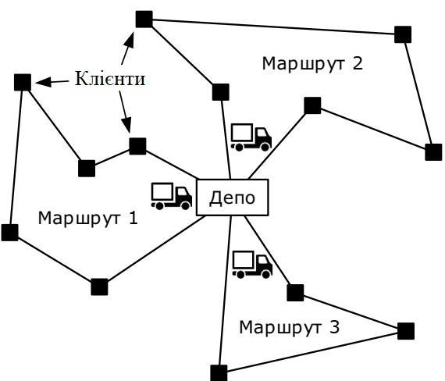
Рисунок 1.1 - Узагальнений приклад класичної VRP – задачі

Припустимо, що є m постачальників деякого продукту. Продукт зосереджено у постачальників в об’ємах . Постачальниками можуть бути заводи, які щось виробляють, або склади, на яких щось зберігається.
Припустимо, що є n споживачів даного продукту з потребами і відомі вартості перевезення одиниці вантажу від постачальника i до споживача j - . Треба скласти такий план перевезень, щоб потреби всіх споживачів були задоволені і сумарні витрати на перевезення були мінімальні [6].
Транспортна задача поставлена, якщо задано:
- вектор запасів ;
- вектор потреб ;
- матрицю вартості перевезень .
Якщо - об’єм вантажу, який перевозиться від постачальника i до споживача j, то вартість такого перевезення дорівнює . Сумарні витрати на перевезення всіх вантажів становитимуть . Треба мінімізувати вартість перевезень, тому цільова функція транспортної задачі матиме вигляд [6]:
.
Система обмежень містить дві групи рівнянь. Перша група із m рівнянь вказує на те, що запаси всіх m постачальників вивозяться повністю, тобто
, .
Друга група обмежень із n рівнянь вказує на те, що потреби всіх споживачів повністю задовольняються, тобто , . Враховуючи, що , математичну модель транспортної задачі можна записати так:
(1.1)
, (1.2)
, (1.3)
, , . (1.4)
В розглянутій моделі транспортної задачі вважається, що сумарні запаси постачальників дорівнюють сумарним потребам споживачів, тобто виконується умова:
(1.5)
Така задача називається задачею з правильним балансом, а її модель –закритою. Якщо ж рівність (5) не виконується, то задача називається задачею з неправильним балансом, а її модель – відкритою [6].
При розв’язуванні транспортної задачі треба знайти план перевезень, матрицю:
,
який задовольняє систему обмежень (1.2), (1.3), (1.4) і надає мінімум цільовій функції (1.1).
План перевезень, який задовольняє систему обмежень (1.2), (1.3), (1.4) називається допустимим.
План перевезень, при якому цільова функція мінімальна, - називається оптимальним.
Математичну модель транспортної задачі можна записати у векторному вигляді. Розглянемо матрицю A, яка складається із стовпчиків і кожен стовпчик побудований по наступному правилу.
(1.6)
Стовпчик містить компонент і тільки дві із них відмінні від нуля і дорівнюють одиниці. Перша одиниця вектора стоїть на місці і, друга одиниця стоїть на місці m+j.
Введемо в розгляд вектор
.
Кожному вектору ставимо у відповідність змінну . Тоді математичну модель транспортної задачі можна записати у вигляді
, (1.7)
, (1.8)
, , . (1.9)
Отже, транспортна задача є задачею лінійного програмування і її можна розв’язувати алгоритмом симплекс-методу. Через те, що ця задача має ряд особливостей, а саме:
      - обмеження задано у вигляді рівнянь;
      - кожне невідоме входить лише в два рівняння;
      - коефіцієнти при невідомих – одиниці, для її розв’язування створені спеціальні алгоритми [6].

1.4 Побудова ієрархічної структури класифікації множини VRP – задачі

Класичну задачу маршрутизації транспортного засобу (VRP) можна представити як задачу на теорії графів наступним чином:
- нехай G=(V,E) буде графіком, де V є набором вершин, що представляють пункти доставки, а E є набором ребер, що представляють можливі шляхи між пунктами доставки;
- нехай c(e) буде вартістю ребра e, що представляє відстань або час, необхідний для подолання цього ребра;
- нехай d(v) буде попитом вершини v, що представляє кількість товарів, які потрібно доставити в цей пункт.
Задача VRP полягає в тому, щоб знайти цикл в G, який відвідує кожну вершину точно один раз і мінімізує загальну вартість циклу. Граф, що представляє клієнтів:
V = {A, B, C, D, E} E = {(A, B), (A, C), (B, C), (B, D), (C, D), (D, E)}
Відстані між вершинами:
d(A, B) = 10 d(A, C) = 20 d(B, C) = 15 d(B, D) = 5 d(C, D) = 10 d(D, E) = 20
Капітал автомобіля:
c = 100
Кількість товарів, які потрібно доставити до кожного клієнта:
w(A) = 20 w(B) = 30 w(C) = 40 w(D) = 50 w(E) = 60
Один з можливих циклів, який вирішує цю задачу, такий:
(A, B, C, D, E).
Загальна відстань цього циклу становить 100 одиниць.
Важливо зазначити, що задача VRP є NP-повною, тобто для будь-якої заданої множини клієнтів і відстаней між ними не існує ефективного алгоритму для знаходження оптимального рішення. Однак існує багато евристичних алгоритмів, які можуть знайти хороші рішення за розумний час.
Цю задачу можна вирішити за допомогою наступного алгоритму:
Python
def solve_vrp(G, c, d):
"""
Розв'язує задачу VRP на графі $G$ з можливостями вартості $c$ і попиту $d$.
Повертає цикл, який мінімізує загальну вартість.
"""
# Початковий розв'язок
T = [None] * len(G)
T[0] = 0
# Ітераційно покращуємо розв'язок
for i in range(1, len(G)):
# Знаходимо найкращий шлях до вершини i
min_cost = float("inf")
min_path = None
for j in range(0, i):
path_cost = T[j] + c[(j, i)] + d[i]
if path_cost < min_cost:
min_cost = path_cost
min_path = [j, i]
# Додаємо вершину i до розв'язку
T[i] = min_cost
# Якщо ми досягли кінця, то цикл готовий
if i == len(G) - 1:
break
# Додаємо ребра в цикл
T.append(min_path[1])
# Повертаємо цикл
return T

Цей алгоритм працює шляхом ітеративного покращення початкового розв'язку. На кожній ітерації алгоритм знаходить найкращий шлях до найближчої вершини, яка ще не включена в цикл. Потім він додає цю вершину до циклу і повторює процес.
Алгоритм гарантує, що знайде розв'язок, який не перевищує оптимального розв'язку. Однак він не гарантує, що знайде оптимальний розв'язок.
Існує також інші алгоритми для вирішення задачі VRP. Деякі з цих алгоритмів є більш ефективними, ніж алгоритм, описаний вище. Однак вони також є більш складними.
Наступні параметри задачі VRP є важливими для її складності:
- кількість вершин: Чим більше вершин у графі, тим складнішою є задача;
- розмір попиту: Чим більший попит у вершинах, тим складнішою є задача;
- форма графа: Задача є більш складною, якщо граф має складну форму, наприклад, якщо він містить багато циклів.
Однією з класичних задач комбінаторної оптимізації є задача комівояжера, що полягає в тому, щоб знайти найкоротший можливий шлях, який проходить через задану множину точок (міст), при цьому кожне місто потрібно відвідати тільки один раз і повернутися до початкової точки [7]. Ця задача теоретично має розв’язання, але для великих множин міст, коли кількість можливих шляхів зростає експоненційно, знайти точне розв’язання стає непрактичним через велику обчислювальну складність. Саме для таких випадків застосовуються евристичні алгоритми, які дають наближені розв’язання, але не гарантують знаходження найкращого розв’язку. Подібні алгоритми складають множину евристичних еволюційних алгоритмів [8].
В силу наявності багатьох обмежень класична постановка слабо співвідноситься з практикою. Сьогодні існує велика кількість різновидів VRP, велика частина яких комбінаціями декількох основних розширень класичного варіанту. Всі вони відрізняються, головним чином, різними реальними обмеженнями, що накладаються на одержуване рішення [9, 10, 11, 12].
Варто відмітити, що розробка та застосування новітніх технологій, таких як штучний інтелект, машинне навчання та Інтернет речей, можуть також допомогти вирішити логістичні проблеми транспорту, забезпечуючи більш ефективний та точний контроль за процесом транспортування вантажів.
Різновиди VRP можна представити у вигляді ієрархічної схеми на рисунку 1.2. З неї видно, що в основі більшості різновидів VRP мається на увазі базове обмеження вантажопідйомності (CVRP), яке в явному вигляді при описі може не вказуватися. Очевидно, за рахунок сполучень розглянутих вище різновидів VRP
можна отримати множину варіантів її постановок [11].
На рисунку 1.2 в якості прикладу показано зв’язок декількох відомих похідних варіантів VRP, узагальнюючих чотирьох базових розширень [12,13]: відкриту (OVRP); з множиною депо (MDVRP); з обмеженням вантажопідйомності (CVRP); з часовими вікнами (VRPTW) [13].
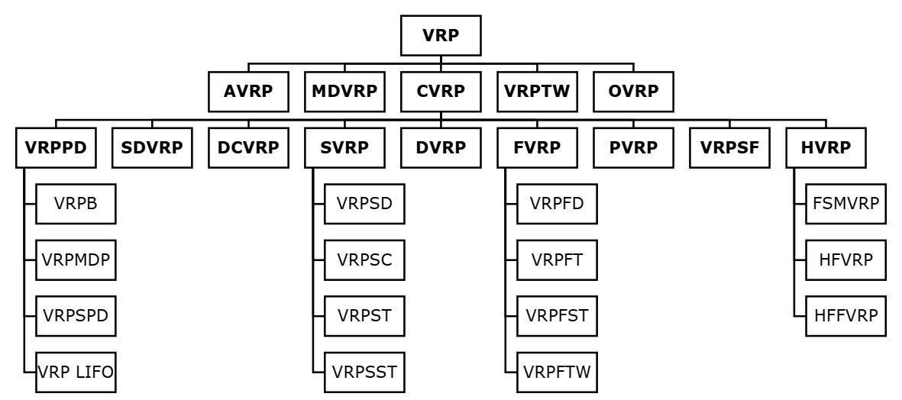
Рисунок 1.2 – Ієрархічна структура класифікації множини VRP – задач

1.5 Аналіз існуючих методів вирішення VRP – задач

Штучний інтелект — розділ комп'ютерної лінгвістики та інформатики, що займається формалізацією проблем та завдань, які нагадують завдання, виконувані людиною. При цьому, у більшості випадків алгоритм розв'язання завдання невідомий наперед. Точного визначення цієї науки немає, оскільки у філософії не розв'язане питання про природу і статус людського інтелекту. Немає і точного критерію досягнення комп'ютером «розумності», хоча перед штучним інтелектом було запропоновано низку гіпотез, наприклад, тест Тьюринга або гіпотеза Ньюела-Саймона. Нині існує багато підходів як до розуміння задач штучного інтелекту, так і до створення інтелектуальних систем.
Одна з класифікацій виділяє два підходи до розробки штучного інтелекту:
  - нисхідний, семіотичний — створення символьних систем, що моделюють високорівневі психічні процеси: мислення, судження, мову, емоції та ін;
  - висхідний, біологічний — вивчення нейронних мереж і еволюційні обчислення, що моделюють інтелектуальну поведінку на основі менших «неінтелектуальних» елементів.
Дана дисципліна пов’язана із психологією, нейрофізіологією, транс гуманізмом та іншими. Як і всі комп'ютерні науки, вона використовує певний математичний апарат. Особливе значення для неї мають філософія і робототехніка.
Єдиної відповіді на питання чим займається штучний інтелект (ШІ), не існує. Майже кожен автор, який пише книгу про штучний інтелект, відштовхується від якогось визначення, розглядаючи в його світлі досягнення цієї науки. Зазвичай ці визначення зводяться до наступних:
- штучний інтелект вивчає методи розв'язання задач, які потребують людського розуміння; мова іде про те, щоб навчити ШІ розв'язувати тести інтелекту, що передбачає розвиток способів розв'язання задач за аналогією, методів дедукції та індукції, накопичення базових знань і вміння їх використовувати;
- штучний інтелект вивчає методи розв'язання задач, для яких не існує способів розв'язання або вони не коректні (через обмеження в часі, пам'яті тощо); завдяки такому визначенню інтелектуальні алгоритми часто використовуються для розв'язання NP-повних задач, наприклад, задачі комівояжера;
- штучний інтелект займається моделюванням людської вищої нервової діяльності;
- штучний інтелект – це системи, які можуть оперувати з знаннями, а найголовніше — навчатися; в першу чергу мова ведеться про те, щоб визнати клас експертних систем (назва походить від того, що вони спроможні замінити людей-експертів) інтелектуальними системами.
Останній підхід, що почав розвиватися з 1990-х років, називається агентно-орієнтованим підходом. Цей підхід акцентує увагу на тих методах і алгоритмах, які, наприклад, допоможуть інтелектуальному агенту виживати в довкіллі під час виконання свого завдання. Тому тут значно краще вивчаються алгоритми пошуку і прийняття рішення.
Існують різні підходи до створення систем штучного інтелекту. У наш час можна виділити чотири.
Логічний підхід. Основою для вивчення логічного підходу слугує алгебра логіки. Кожен програміст знайомий з нею з тих пір, коли він вивчав оператор IF. Свого подальшого розвитку алгебра логіки отримала у вигляді числення предикатів — в якому вона розширена за рахунок введення предметних символів, відношень між ними. Крім цього, кожна така машина має блок генерації цілі, і система виводу намагається довести дану ціль як теорему. Якщо ціль досягнута, то послідовність використаних правил дозволить отримати ланцюжок дій, необхідних для реалізації поставленої цілі (таку систему ще називають експертною системою). Потужність такої системи визначається можливостями генератора цілей і машинного доведення теорем. Для того щоб досягти кращої виразності логічний підхід використовує новий напрям, його назва — нечітка логіка. Головною відмінністю цього напряму є те, що істинність вислову може приймати окрім значень так/ні (1/0) ще й проміжне значення — не знаю (0.5), пацієнт швидше за все живий, ніж мертвий (0.75), пацієнт швидше за все мертвий, ніж живий (0.25). Такий підхід подібніший до мислення людини, оскільки вона рідко відповідає так або ні [15].
Під структурним підходом ми розуміємо спроби побудови ШІ шляхом моделювання структури людського мозку. Однією з перших таких спроб був перцептрон Френка Розенблатта. Головною моделюючою структурною одиницею в перцептронах (як і в більшості інших варіантах моделювання мозку) є нейрон. Пізніше виникли й інші моделі, відоміші під назвою нейронні мережі (НМ) і їхні реалізації — нейрокомп'ютери. Ці моделі відрізняються за будовою окремих нейронів, за топологією зв'язків між ними і алгоритмами навчання. Серед найвідоміших в наш час варіантів НМ можна назвати НМ зі зворотнім розповсюдженням помилки, сітки Кохонена, сітки Хопфілда, стохастичні нейрони сітки. У ширшому розумінні цей підхід відомий як Конективізм. Відмінності між логічним та структурним підходом не стільки принципові, як це здається на перший погляд. Алгоритми спрощення і вербалізації нейронних мереж перетворюють моделі структурного підходу в явні логічні моделі. З іншої сторони, ще в 1943 році Маккалок і Піттс показали, що нейронна мережа може реалізувати будь-яку функцію алгебри логіки [15].
Еволюційний підхід. Під час побудови системи ШІ за даним методом основну увагу зосереджують на побудові початкової моделі, і правилам, за якими вона може змінюватися (еволюціонувати). Причому модель може бути створена за найрізноманітнішими методами, це може бути і НМ, і набір логічних правил, і будь-яка інша модель. Після цього ми вмикаємо комп'ютер і він, на основі перевірки моделей відбирає найкращі з них, і за цими моделями за найрізноманітнішими правилами генеруються нові моделі. Серед еволюційних алгоритмів класичним вважається генетичний алгоритм [15].
Імітаційний підхід. Цей підхід є класичним для кібернетики з одним із її базових понять чорного ящику. Об'єкт, поведінка якого імітується, якраз і являє собою «чорний ящик». Для нас не важливо, які моделі в нього всередині і як він функціонує, головне, щоби наша модель в аналогічних ситуаціях поводила себе без змін. Таким чином тут моделюється інша властивість людини — здатність копіювати те, що роблять інші, без поділу на елементарні операції і формального опису дій. Часто ця властивість економить багато часу об'єктові, особливо на початку його життя.
У рамках гібридних інтелектуальних систем намагаються об'єднати ці напрямки. Експертні правила висновків можуть генеруватися нейронними мережами, а породжуючі правила отримують з допомогою статистичного вивчення. Багатообіцяючий новий підхід, який ще називають підсилення інтелекту, розглядають досягнення ШІ в процесі еволюційної розробки як поточний ефект підсилення людського інтелекту технологіями [16].
Аналізуючи історію ШІ, можна виділити такий напрям як моделювання міркувань. Багато років розвиток цієї науки просувався саме цим шляхом, і зараз це одна з найрозвиненіших областей в сучасному ШІ. Моделювання міркувань має на увазі створення символьних систем, на вході яких поставлена деяка задача, а на виході очікується її розв'язок. Як правило, запропонована задача уже формалізована, тобто переведена в математичну форму, але або не має алгоритму розв'язання, або цей алгоритм за складний, трудомісткий і т.д. В цей напрям входять: доведення теорем, прийняття рішень, планування і диспетчеризація, прогнозування.
Таким чином, на перший план виходить інженерія знань, яка об'єднує задачі отримання знань з простої інформації, їх систематизацію і використання. Досягнення в цій області зачіпають майже всі інші напрями дослідження ШІ. Тут також необхідно відмітити дві важливі підобласті. Перша з них — машинне навчання — стосується процесу самостійного отримання знань інтелектуальною системою в процесі її роботи. Друга пов'язана зі створенням експертних систем — програм, які використовують спеціалізовані бази знань для отримання достовірних висновків щодо довільної проблеми.
Великі і цікаві досягнення є в області моделювання біологічних систем. Сюди можна віднести кілька незалежних напрямків. Нейронні мережі використовуються для розв'язання нечітких і складних проблем, таких як розпізнавання геометричних фігур чи кластеризація об'єктів. Генетичний підхід заснований на ідеї, що деякий алгоритм може стати ефективнішим, якщо відбере кращі характеристики у інших алгоритмів («батьків»). Відносно новий підхід, де ставиться задача створення автономної програми — агента, котрий співпрацює з довкіллям, називається агентний підхід. А якщо належним чином примусити велику кількість «не дуже інтелектуальних» агентів співпрацювати разом, то можна отримати «мурашиний» інтелект.
Задачі розпізнавання об'єктів вже частково розв'язуються в рамках інших напрямків. Сюди відносяться розпізнавання символів, рукописного тексту, мови, аналіз текстів. Особливо слід згадати комп'ютерне бачення, яке пов'язане з машинним навчанням та робототехнікою.
Не важко бачити, що більшість областей дослідження перетинаються. Це властиво для будь-якої науки. Але в штучному інтелекті взаємозв'язок між, задавалось би, різними напрямами виражений дуже сильно, і це пов'язано з філософським спором про сильний і слабкий ШІ [17].
Хоча проблема «штучного інтелекту» тісно пов'язана з потребами практики, однак тут немає єдиної загальної практичної задачі, яка б однозначно визначала розвиток теорії, проте є багато задач, які є частковими, вузькими. Тому проблема «штучного інтелекту» — це фактично цілий комплекс проблем, які характеризуються різним ступенем загальності, абстрактності, складності й розробленості і кожній з яких властиві свої принципові й практичні труднощі. Це такі проблеми, як розпізнавання образів, навчання й самонавчання, евристичне програмування, створення загальної теорії самоорганізовуваних систем, побудова фізичної моделі нейрона та інші, багато з яких мають велике самостійне значення. Для всіх цих напрямів одержано важливі результати, як практичного так і теоретичного характеру, продовжуються інтенсивні дослідження.
Оптимізація (англ. optimisation) — процес надання будь-чому найвигідніших характеристик, співвідношень (наприклад, оптимізація виробничих процесів і виробництва). Задача оптимізації сформульована, якщо задані: критерій оптимальності, технологічні вимоги, параметри, що варіюються (їх зміна дозволяє впливати на ефективність процесу), математична модель процесу, обмеження, пов'язані з економічними та конструктивними умовами [17].
Оптимізація полягає в знаходженні найкращого варіанта. Якщо вона пов'язана з розрахунком оптимальних значень параметрів при заданій структурі об'єкта, то вона називається параметричною. Задача вибору оптимальної структури є структурною оптимізацією.
Методи оптимізації класифікують відповідно до задач оптимізації. Локальні методи сходяться до якого-небудь локального екстремуму цільової функції; у разі унімодальної цільової функції, цей екстремум єдиний, і буде глобальним максимумом/мінімумом. Глобальні методи мають справу з багатоекстремальними цільовими функціями. При глобальному пошуку основною задачею є виявлення тенденцій глобальної поведінки цільової функції [18].
Існуючі в цей час методи пошуку можна розбити на три великі групи:
- детерміновані;
- випадкові (стохастичні);
- комбіновані.
За критерієм вимірності допустимої множини, методи оптимізації поділяють на методи одномірної оптимізації і методи багатомірної оптимізації.
За вимогами до гладкості й наявності в цільової функції частинних похідних, їх також можна розділити на:
- прямі методи, що вимагають тільки обчислень цільової функції в точках наближень;
- методи першого порядку: вимагають обчислення перших частинних похідних функції;
- методи другого порядку, які вимагають обчислення других частинних похідних.
Задачі математичного програмування класифікуються так:
- задачі дискретного програмування;
- задачі цілочислового програмування;
- задачі нелінійного програмування;
- задачі лінійного програмування.
Крім того, розділами математичного програмування є параметричне програмування, динамічне програмування і стохастичне програмування. Математичне програмування використовується при розв'язанні оптимізаційних задач дослідження операцій. Спосіб знаходження екстремуму повністю обумовлюється класом задачі.
Випадковий пошук – група методів числової оптимізації, які не вимагають обчислення градієнту для розв’язання задач оптимізації; отже, випадковий пошук можна використовувати для функцій, що не є неперервними або диференційованими. Подібні методи оптимізації також називаються методами прямого пошуку, методами “чорної скриньки” або методами без використання похідної.
Авторство назви методу – випадковий пошук – приписують Растригіну, який зробив перші кроки в розвитку цих методів з прив’язкою до базового математичного аналізу. Випадковий пошук працює шляхом ітеративного просування між кращими позиціями в пошуковому просторі. Кращі позиції обираються з гіперсфери, що оточує поточну позицію [19].
В літературі існує декілька варіантів випадкового пошуку.
- випадковий пошук із фіксованим кроком – базовий алгоритм Растригіна який обирає нові позиції із гіперсфери із заданим фіксованим радіусом;
- випадковий пошук з оптимальним кроком – теоретична викладка з визначення оптимального радіусу гіперсфери для пришвидшеної конвергенції з оптимумом. Використання цього методу вимагає апроксимації цього оптимального радіусу шляхом багаторазової дискретизації, тому є занадто вимогливим до ресурсів для практичного застосування;
- випадковий пошук з адаптивним кроком – алгоритм що евристично адаптує радіус гіперсфери;
- випадковий пошук із оптимізованим відносним кроком – апроксимує оптимальний розмір кроку шляхом простого експоненційного зменшення.
Задачі лінійного програмування були першими, докладно вивченими задачами пошуку екстремума функцій при наявності обмежень типу нерівностей. В 1947 р. Дж. Данціг запропонував метод направленого перебору суміжних вершин у напрямку зростання цільової функції – симплекс-метод, що став основним при розв'язанні задач лінійного програмування; в ньому здійснюється скерований рух по опорних планах до знаходження оптимального розв'язку.
Присутність у назві дисципліни терміна “програмування” пояснюється тим, що перші дослідження й перші застосування лінійних оптимізаційних задач були в сфері економіки, тому що в англійській мові слово “programming” означає планування, складання планів або програм. Цілком природно, що термінологія відображає тісний зв'язок, що існує між математичною постановкою задачі і її економічною інтерпретацією (вивчення оптимальної економічної програми).
В 1931 р. угорський математик Егерварі розглянув математичну постановку й вирішив задачу лінійного програмування, що має назву “проблема вибору”, метод розв'язання одержав назву “угорського методу”.
В 1941 р. Хітчкок поставив транспортну задачу. Канторовичем разом із Гавуриним в 1949 р. розроблено метод потенціалів, що застосовується при розв'язанні транспортних задач.
Одночасно з розвитком лінійного програмування велика увага приділялася задачам нелінійного програмування, у яких або цільова функція, або обмеження, або те й інше нелінійні. В 1951 р. була опублікована робота Куна й Таккера, у якій наведені необхідні й достатні умови оптимальності для розв'язання задач нелінійного програмування. Ця робота послужила основою для наступних досліджень у цій галузі.
Евристичні методи дозволяють значно пришвидшити процес розв'язання задачі. Великий інтерес до їх дослідження виник у зв'язку з можливістю вирішення ряду задач (розпізнавання об'єктів, доведення теорем і т.д.), в яких людина не може дати точний алгоритм вирішення з допомогою технічних засобів. Метою евристики є побудова моделей процесу розв'язання якої-небудь нової задачі.
Існують такі типи моделей:
- модель сліпого пошуку, яка спирається на так званий метод проб і помилок;
- лабіринтна модель, в якій задача розглядається як лабіринт, а процес пошуку розв'язку — як прохід лабіринтом;
- структурно-семантична модель, яка вважається в наш час найповнішою і яка відображає семантичні відношення між об'єктами, які складають область задачі.
Сутність евристичного методу навчання полягає у створенні третього типу проблемних ситуацій (іноді другого) — суперечності між теоретично можливим способом вирішення проблеми і практичною його нездійсненністю.
Наукова література не має одного усталеного тлумачення евристики як такої. В роботах Р. Перельмана з інтенсифікації науково-технічної творчості це поняття ототожнюється з психологією наукової творчості: «Психологія науковї творчості – евристика – вивчає, як вирішуються наукові задачі, що вимагають, окрім знань та вмінь, ще й кмітливості, здогадки.»
Потреба в ефективних прийомах та методах активізації творчого мислення виникла дуже давно. Хоча до недавнього часу інженерна праця розглядалася як процес, що носить виключно раціональний характер і емоційного забарвлення взагалі позбавлений. Разом з тим, ефективність праці інженера, конструктора, дослідника визначається не тільки рівнем знань та досвіду, хоч це й необхідно, а й багатством уяви, розвиненістю фантазії, вмінням абстрагуватися та бачити суть речей не тільки через мікроскоп. Альберт Ейнштейн стверджував, що «Уява є важливішою за знання, бо знання має межі. Тим часом уява охоплює все на світі, стимулює прогрес і є джерелом його еволюції.». Уява (фантазія) – це психічний процес, що полягає у створенні образів на основі переробки колишніх сприйнять. Розвиток цих якостей у творців нової техніки є важливим фактором у подоланні аморфності, інертності мислення та прискорення пошуку розв'язків поставлених задач. З цією метою використовують різноманітні евристичні прийоми у вигляді асоціацій, аналогій, контрольних питань, прийомів усунення технічних суперечностей [19].
В інформатиці евристичний алгоритм, або просто евристика — це алгоритм, спроможний видати прийнятне рішення проблеми серед багатьох рішень, але неспроможний гарантувати, що це рішення буде найкращим. Отже, такі алгоритми є приблизними і неточними. Зазвичай такі алгоритми знаходять рішення, близьке до найкращого і роблять це швидко. Іноді такий алгоритм може бути точним, тобто він знаходить дійсно найкраще рішення, але він все одно буде називатися евристичним доти, доки не буде доведено, що рішення дійсно найкраще. Один з найвідоміших — жадібний алгоритм, для того, щоб бути простим і швидким, цей алгоритм ігнорує деякі вимоги задачі.
Дві фундаментальні цілі в інформатиці — знаходження алгоритмів з вірогідно найкращим часом виконання та з хорошою або оптимальною якістю. Евристичний алгоритм відмовляється від однієї або обох цих цілей; наприклад, він зазвичай знаходить дуже хороше рішення, але немає доказів, що рішення насправді не є поганим; або працює досить швидко, але не має гарантії, що він завжди дозволяє отримати рішення.
Декілька евристичних методів використовуються антивірусним програмним забезпеченням для виявлення вірусів та іншого шкідливого ПЗ.
Часто можна знайти таку задачу, в якій евристичний алгоритм буде працювати або дуже довго, або видавати невірні результати, однак, такі парадоксальні приклади можуть ніколи не зустрітись на практиці через свою специфічну структуру. Таким чином, використання евристики дуже поширене в реальному світі. Для багатьох практичних проблем евристичні алгоритми, можливо, є єдиним шляхом для отримання задовільного рішення в прийнятний проміжок часу. Існує клас евристичних стратегій, названих метаалгоритмами, котрі часто використовують — наприклад, випадковий пошук. Такі алгоритми можуть бути застосовані до широкого кола завдань, при цьому хороші характеристики не гарантуються [20].
Транспортна задача — задача про оптимальний план перевезення ресурсів із пунктів відправлення до пунктів споживання. Розробка і використання оптимальних схем вантажних потоків дозволяють знизити витрати на перевезення. ТЗ згідно теорії складності обчислень є NP-складною або входить в клас складності NP. Коли сумарний обсяг пропозицій (ресурсів, наявних в пунктах відправки) не дорівнює загальному попиту пунктів споживання, то транспортна задача називається незбалансованою.
Нехай у пунктах A1, A2,…, Am виробляється деякий однорідний продукт, причому обсяг виробництва цього продукту в пункті A_{i} дорівнює a_{i} одиниць, i=1,…,m. Зроблений у пунктах виробництва продукт повинен бути доставлений до пунктів споживання B1,B2,…,Bn, причому обсяг споживання в пункті Bj складає bj одиниць продукту. Вважається, що транспортування готової продукції можливе з будь-якого пункту виробництва в будь-який пункт споживання і транспортні витрати, що припадають на перевезення одиниці продукту з пункту Ai в пункт Bj,складають cij грошових одиниць. Задача полягає в організації такого плану перевезень, при якому сумарні транспортні витрати були б мінімальними [21].
Відкрита модель транспортної задачі — це транспортна задача з порушеною умовою балансу, що означає або перевищення обсягу виробництва над обсягом споживання, або навпаки. Така задача зводиться до класичної транспортної задачі шляхом введення фіктивного пункту виробництва (чи споживання) з потужністю виробництва (чи споживання), що дорівнює різниці обсягів виробництва і споживання.
Багатоіндексні транспортні задачі при збереженні загальної проблеми мінімізації транспортних витрат враховують неоднорідність вантажу (продуктів виробництва) і неоднорідність транспортних засобів. Група обмежень пов'язана з тою обставиною, що обсяг вивезеного з кожного пункту виробництва продукту в точності дорівнює обсягу виробленого в цьому пункті продукту, а обсяг ввезеного в пункт споживання продукту відповідає його потребі.
Найпоширенішими звичайними методами пошуку початкових опорних планів є метод північно-західного кута, метод найменшої вартості і метод Фогеля [22].
Метод північно-західного кута - виконання починається з верхньої лівої клітини (Північно-західного кута) транспортної таблиці, тобто зі змінної x11.
Крок 1. Змінній x11 присвоюється максимальне значення, що допускається обмеженнями на попит і пропозицію.
Крок 2. Викреслюється рядок (або стовпець) з повністю реалізованою пропозицією (із задоволеним попитом). Це означає, що в викресленому рядку (стовпці) ми не будемо присвоювати значення іншим змінним (крім змінної, визначеної на першому етапі). Якщо одночасно задовольняються попит і пропозиція, викреслюється лише рядок або тільки стовпець.
Крок 3. Якщо не викреслено тільки один рядок або тільки один стовпець, процес зупиняється. В іншому випадку переходимо до клітини праворуч, якщо викреслять стовпець, або до клітини знизу, якщо викреслена рядок. Потім повертаємось до першого етапу.
Метод найменшої вартості - спочатку по всій транспортній таблиці ведеться пошук клітини з найменшою вартістю. Потім змінній в цій клітині присвоюється найбільше значення, що допускається обмеженнями на попит і пропозицію. (Якщо таких змінних кілька, вибір довільний.) Далі викреслюється відповідний стовпець або рядок, і відповідним чином коректуються значення попиту і пропозицій. Якщо одночасно виконуються обмеження і щодо попиту, і щодо пропозиції, викреслюється або рядок, або стовпець (точно так само, як у методі північно-західного кута). Тоді проглядаються невикреслені клітини, і вибирається нова клітина з мінімальною вартістю. Описаний процес триває до тих пір, поки не залишиться лише один невикреслений рядок або стовпець.
Метод Фогеля - метод є варіацією методу найменшої вартості і в загальному випадку знаходить краще початковий опорний план. Алгоритм цього методу складається з таких кроків.
Крок 1. Для кожного рядка (стовпця), якому відповідає строго додатня пропозиція (попит), обчислюється штраф за допомогою віднімання найменшої вартості від наступної за величиною вартості в цьому рядку (стовпці).
Крок 2. Виділяється рядок або стовпець з найбільшим штрафом. Якщо таких кілька, вибір довільний. З виділеного рядка або стовпця вибирається змінна, якій відповідає мінімальна вартість, і їй присвоюється найбільше значення, що допускається обмеженнями на попит і пропозицію. Тоді згідно з присвоєним значенням змінної коригуються величини незадоволеного попиту і нереалізованої пропозиції. Рядок або стовпець, що відповідають виконаному обмеженню, викреслюються з таблиці. Якщо одночасно виконуються обмеження і за попитом, і за пропозицією, викреслюється лише рядок або тільки стовпець, причому рядку (стовпцю), що залишається приписується нульова пропозиція (попит).
Крок З.
- якщо не викреслено тільки один рядок або тільки один стовпець з нульовим попитом або пропозицією, обчислення завершуються;
- якщо не викреслено тільки один рядок (стовпчик) з додатною пропозицією (попитом), в цьому рядку (стовпці) методом найменшої вартості знаходяться базисні змінні, і обчислення завершуються;
- якщо всім невикресленим рядкам і стовпцям відповідають нульові обсяги пропозиції і попиту, методом найменшої вартості знаходяться нульові базисні змінні, і обчислення завершуються;
- у всіх інших випадках необхідно перейти до кроку 1 [22].

РОЗДІЛ 2
ЗАСТОСУВАННЯ ГЕНЕТИЧНОГО АЛГОРИТМУ ТА ЙОГО МОДИФІКАЦІЙ ДЛЯ РІШЕННЯ VRP – ЗАДАЧІ

Природа вражає своєю складністю і багатством всіх своїх проявів. Серед прикладів можна назвати складні соціальні системи, імунні і нейронні системи, складні взаємозв'язки між видами. Вони - всього лише деякі з чудес, що стали більш очевидні, коли ми стали глибше досліджувати себе самих і світ навколо нас. Наука - це одна із систем віри, що змінює інші, якими ми намагаємось пояснити те, що спостерігаємо, цим самим, змінюючи себе, щоб пристосуватися до нової інформації, одержуваної з зовнішнього середовища. Багато чого з того, що ми бачимо і спостерігаємо, можна пояснити єдиною теорією: теорією еволюції через спадковість, змінність і відбір.
Теорія еволюції вплинула на зміну світогляду людей із самої своєї появи. Теорія, що Чарльз Дарвін представив у роботі, відомої як "Походження Видів", у 1859 році, стала початком цієї зміни. Багато областей наукового знання в даний час насолоджуються волею думки в атмосфері, що багатьом зобов'язана революції, викликаною теорією еволюції і розвитку. Але Дарвін, подібно багатьом своїм сучасникам, хто припускав, що в основі розвитку лежить природний відбір, не міг не помилятися. Наприклад, він не зміг показати механізм спадкування, при якому підтримується змінність. Його гіпотеза про пангенезис виявилася неправильною. Це було за п'ятдесят років до того, як теорія спадковості почала поширюватися по світу, і за тридцять років до того, як "еволюційний синтез" зміцнив зв'язок між теорією еволюції і відносно молодою наукою генетикою. Однак Дарвін виявив головний механізм розвитку: відбір у сполученні зі змінністю або, як він його називав, "спуск із модифікацією". У багатьох випадках, специфічні особливості розвитку через змінність і відбір все ще не безперечні, однак, основні механізми пояснюють неймовірно широкий спектр явищ, що спостерігаються в Природі [23].
Тому не дивно, що вчені, які займаються комп'ютерними дослідженнями, звернулися до теорії еволюції в пошуках натхнення. Можливість того, що обчислювальна система, наділена простими механізмами змінності і відбору, могла б функціонувати за аналогією з законами еволюції в природних системах, була дуже приваблива. Ця надія стала причиною появи ряду обчислювальних систем, побудованих на принципах природного відбору. Історія еволюційних обчислень почалася з розробки ряду різних незалежних моделей. Основними з них були генетичні алгоритми і класифікаційні системи Голанда (Holland), опубліковані на початку 60-х років і які отримали загальне визнання після виходу у світ книги, що стала класикою в цій області, - "Адаптація в природних і штучних системах" ("Adaptation in Natural and Artifical Systems", 1975).
Головні труднощі з можливістю побудови обчислювальних систем, заснованих на принципах природного відбору і застосуванням цих систем у прикладних задачах, полягає в тому, що природні системи досить хаотичні, а всі наші дії, фактично, носять чітку спрямованість. Ми використовуємо комп'ютер як інструмент для рішення визначених задач, що ми самі і формулюємо та акцентуємо увагу на максимально швидкому виконанні при мінімальних витратах. Природні системи не мають таких цілей чи обмежень. Виживання в природі не спрямовано до деякої фіксованої мети, замість цього еволюція робить крок вперед у будь-якому доступному напрямку. Зусилля, спрямовані на моделювання еволюції за аналогією з природними системами, до дійсного часу можна розбити на дві великі категорії:
- системи, що змодельовані на біологічних принципах. Вони успішно використовуються для задач функціональної оптимізації і можуть легко бути описані небіологічною мовою;
- системи, що є біологічно більш реалістичними, але які не виявилися особливо корисними в прикладному змісті. Вони більше схожі на біологічні системи і менш спрямовані (чи не спрямовані зовсім). Вони мають складну і цікаву поведінку, і, скоріше, незабаром набудуть практичного застосування.
Звичайно, на практиці ми не можемо розділяти ці речі так строго. Ці категорії - просто два полюси, між якими лежать різні обчислювальні системи. Ближче до першого полюса - еволюційні алгоритми, такі як Еволюційне Програмування (Evolutionary Programming), Генетичні Алгоритми (Genetic Algorithms) і Еволюційні Стратегії (Evolution Strategies). Ближче до другого полюса - системи, що можуть бути класифіковані як Штучне Життя (Artificial Life).
Як відомо, еволюційна теорія затверджує, що життя на нашій планеті виникло спочатку лише в найпростіших формах - у вигляді одноклітинних організмів. Ці форми поступово ускладнювалися, пристосовуючись до навколишнього середовища, породжуючи нові види, і тільки через багато мільйонів років з'явилися перші тварини і люди. Можна сказати, що кожен біологічний вид з часом вдосконалює свої якості так, щоб найбільш ефективно справлятися з найважливішими задачами виживання, самозахисту, розмноження і т.д. Таким шляхом виникло захисне забарвлення в багатьох риб і комах, панцир у черепахи, отрута в скорпіона і багато інших корисних застосувань [23].
За допомогою еволюції природа постійно оптимізує все живе, знаходячи часом неординарніші рішення. Неясно, за рахунок чого відбувається цей прогрес, однак йому можна дати наукове пояснення, ґрунтуючись всього на двох біологічних механізмах - природного відбору і генетичного спадкування.
Ключову роль в еволюційній теорії грає природний відбір. Його суть полягає в тому, що найбільш пристосовані особини краще виживають і приносять більше нащадків, ніж менш пристосовані. Помітимо, що сам по собі природний відбір ще не забезпечує розвиток біологічного виду. Тому дуже важливо вивчити, яким чином відбувається спадкування, тобто як властивості нащадку залежать від властивостей батьків.
Основний закон спадкування полягає в тому, що нащадки схожі на своїх батьків. Зокрема, нащадки більш пристосованих батьків будуть, швидше за все, одними з найбільш пристосованих у своєму поколінні. Щоб зрозуміти, на чому заснована ця подібність, нам буде потрібно небагато поглибитися в побудову природної клітини - у світ генів і хромосом.
Майже в кожній клітині будь-якої особини є набір хромосом, що несуть інформацію про цю особину. Основна частина хромосоми - нитка ДНК, що визначає, які хімічні реакції будуть відбуватися в даній клітині, як вона буде розвиватися і які функції виконувати.
Ген - це частина ланцюга ДНК, відповідальна за визначену властивість особини, наприклад за колір очей, тип волосся, колір шкіри і т.д. Вся сукупність генетичних ознак людини кодується за допомогою приблизно 60 тис. генів, довжина яких складає більш 90 млн. нуклеотидів.
Розрізняють два види клітин: статеві і соматичні. В кожній соматичній клітині людини міститься 46 хромосом. Ці 46 хромосом - насправді 23 пари, причому в кожній парі одна з хромосом отримана від батька, а друга - від матері. Парні хромосоми відповідають за однакові ознаки - наприклад, батьківська хромосома може містити ген чорного кольору око, а парна їй материнська - ген голубого кольору. Існують визначені закони, що керують участю тих чи інших генів у розвитку особини. Зокрема, у нашому прикладі нащадок буде чорнооким, оскільки ген блакитних очей є "слабким" (рецесивним) і подавляється геном будь-якого іншого кольору.
В статевих клітинах хромосом тільки 23, і вони непарні. При заплідненні відбувається злиття чоловічої і жіночої статевих клітин і утворюється клітина зародка, що містить саме 46 хромосом. Які властивості нащадок одержить від батька, а які - від матері? Це залежить від того, які саме статеві клітини брали участь у заплідненні. Справа в тім, що процес вироблення статевих клітин (так званий мейоз) в організмі піддається випадкам, завдяки яким нащадки все-таки багато в чому відрізняються від своїх батьків. При мейозі, зокрема, відбуваються наступне: парні хромосоми соматичної клітини зближаються впритул, потім їхні нитки ДНК розриваються в декількох випадкових місцях і хромосоми обмінюються своїми частинами, що зображено на рисунку 2.1.
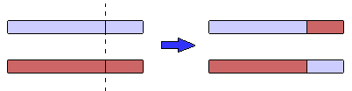
Рисунок 2.1 – Загальна схема кросинговеру

Цей процес забезпечує появу нових варіантів хромосом і зветься "кросинговер". Кожна з нових хромосом з'явиться потім всередині однієї з статевих клітин, і її генетична інформація може реалізуватись в нащадках даної особини.
Другий важливий фактор, що впливає на спадковість, - це мутації, що виражаються в зміні деяких ділянок ДНК. Мутації також випадкові і можуть бути викликані різними зовнішніми факторами, такими, як радіоактивне випромінювання. Якщо мутація відбулася в статевій клітині, то змінений ген може передатися нащадку і проявитися у вигляді успадкованої хвороби або в інших нових властивостях нащадка. Вважається, що саме мутації є причиною появи нових біологічних видів, а кросинговер визначає вже змінність всередині виду (наприклад, генетичні розходження між людьми).
Природний відбір гарантує, що найбільш пристосовані особини дадуть досить велику кількість нащадків, а завдяки генетичному спадкуванню ми можемо бути упевнені, що частина нащадків не тільки збереже високу пристосованість батьків, але буде мати і деякі нові властивості. Якщо ці нові властивості виявляються корисними, то з великою імовірністю вони перейдуть і в наступне покоління. Таким чином, відбувається нагромадження корисних якостей і поступове підвищення пристосованості біологічного виду в цілому. Знаючи, як вирішується задача оптимізації видів у природі, ми тепер застосуємо схожий метод для рішення різних задач [23].
Уявимо собі штучний світ, населений множиною істот (особин), причому кожна особина - це деяке рішення нашої задачі. Будемо вважати особину тим більше пристосованою, чим краще відповідне рішення (чим більше значення цільової функції воно дає). Тоді задача максимізації цільової функції зводиться до пошуку найбільш пристосованої істоти. Звичайно, ми не можемо поселити в наш віртуальний світ всі істоти відразу, тому що їх дуже багато. Замість цього ми будемо розглядати багато поколінь, що змінюють один одного. Тепер, якщо ми зуміємо ввести в дію природний відбір і генетичне спадкування, тоді отримане середовище буде підкорятися законам еволюції. Помітимо, що, відповідно до нашого визначення пристосованості, метою цієї штучної еволюції буде саме створення найкращих рішень. Очевидно, еволюція - нескінченний процес, у ході якого пристосованість особин поступово підвищується. Примусово зупинивши цей процес через досить довгий час після його початку і вибравши найбільш пристосовану особину у поточному поколінні, ми одержимо не абсолютно точну, але близьку до оптимальної відповідь. Така ідея генетичного алгоритму. Перейдемо тепер до точних визначень і опишемо роботу генетичного алгоритму більш детально.
Для того щоб говорити про генетичне спадкування, потрібно наділити наші особини хромосомами. У генетичному алгоритмі хромосома - це деякий числовий вектор, що відповідає параметру, який підбирається, а набір хромосом даної особини визначає рішення задачі. Які саме вектори варто розглядати в конкретній задачі, вирішує сам користувач. Кожна з позицій вектора хромосоми називається ген.
Метаевристикі є сучасним потужним і надзвичайно популярним класом оптимізаційних методів, що дозволяють знаходити рішення для широкого кола завдань з різних додатків. Сила метаевристик полягає в їх здатності вирішувати складні завдання без знання простору пошуку, саме тому ці методи дають можливість вирішувати складні для задачі оптимізації. У метаевристичних методах упор робиться на ретельному вивченні найбільш перспективних частин простору рішень. Якість одержуваних рішень виходить вище, ніж у отриманих класичними евристикам. Застосовуються наступні метаевристичні алгоритми для вирішення VRP – задач, а саме:
- генетичний алгоритм;
- пошук з винятками;
- модельований відпал;
- нейронні мережі;
- мурашиний алгоритм.

2.1 Загальне поняття генетичного алгоритму
Генетичні алгоритми використовують такі механізми природної еволюції:
- перший принцип заснований на концепції виживання найсильніших і природного відбору за Дарвіном, який був сформульований ним в 1859 році в книзі «Походження видів шляхом природного відбору». Згідно Дарвіну особини, які краще здатні вирішувати завдання в своєму середовищі, виживають і більше розмножуються (репродукують). У генетичних алгоритмах кожна особина є рішення деяких й проблеми. За аналогією з цим принципом особини з кращими значеннями цільової (фітнес) функції мають великі шанси вижити і репродукувати. Формалізація цього принципу, як ми побачимо далі, дає оператор репродукції;
- другий принцип обумовлений тим фактом, що хромосома нащадка складається з частин отриманих з хромосом батьків. Цей принцип був відкритий в 1865 році Менделем. Його формалізація дає основу для оператора схрещування (кросинговеру);
- третій принцип заснований на концепції мутації, відкритої в 1900 році де Вре. Спочатку цей термін використовувався для опису істотних (різких) змін властивостей нащадків і придбання ними властивостей, відсутніх у батьків. За аналогією з цим принципом генетичні алгоритми використовують подібний механізм для різкої зміни властивостей нащадків і тим самим, підвищують різноманітність (мінливість) особин в популяції (безлічі рішень).
Простий генетичний алгоритм випадковим образом генерує початкову популяцію структур. Робота генетичного алгоритму являє собою ітераційний процес, що продовжується доти, поки не виконаються задане число поколінь або будь-який інший критерій зупинки. В кожному поколінні генетичного алгоритму реалізується відбір пропорційно пристосованості, одноточковий кросинговер і мутація. Спочатку, пропорційний відбір призначає кожній структурі імовірність Ps(i) рівну відношенню її пристосованості до сумарної пристосованості популяції (формула 2.1):
(2.1)

Потім відбувається відбір (із заміщенням) усіх n особин для подальшої генетичної обробки, відповідно до величини Ps(і).
При такому відборі члени популяції з більш високою пристосованістю з більшою імовірністю будуть частіше вибиратися, ніж особини з низькою пристосованістю. Після відбору, n обраних особин випадковим чином розбиваються на n/2 пари. Для кожної пари з імовірністю Pc може застосовуватися кросинговер. Відповідно з імовірністю 1-Pc кросинговер не відбувається і незмінені особини переходять на стадію мутації. Якщо кросинговер відбувається, отримані нащадки заміняють собою батьків і переходять до мутації.
Визначимо тепер поняття, що відповідають мутації і кросинговеру в генетичному алгоритмі.
Мутація - це перетворення хромосоми, що випадково змінює одну чи декілька її позицій (генів). Найбільш розповсюджений вид мутацій - випадкова зміна тільки одного з генів хромосоми.
Кросинговер (кросовер або схрещування) - це операція, при якій із двох хромосом породжується одна чи декілька нових хромосом. Одноточковий кросинговер працює в такий спосіб. Спочатку, випадковим чином вибирається одна з точок розриву (ділянка між сусідніми бітами в рядку). Обидві батьківські структури розриваються на два сегменти по цій точці. Потім, відповідні сегменти різних батьків склеюються і виходять два генотипи нащадків.
Наприклад, припустимо, один батько складається з 10 нулів, а інший - з 10 одиниць. Нехай з 9 можливих точок розриву обрана точка 3. Батьки і їхні нащадки показані на рисунку 2.2.

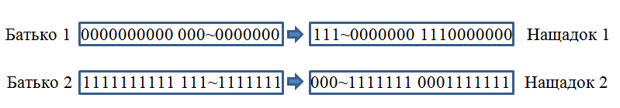
Рисунок 2.2 – Генерація нащадків в генетичному алгоритмі

Після того як закінчується стадія кросинговеру, виконуються оператори мутації. У кожному рядку, що піддається мутації, кожен біт з імовірністю Pm змінюється на протилежний. Популяція, отримана після мутації записує поверх старої і цим цикл одного покоління завершується. Наступні покоління обробляються подібним чином: відбір, кросинговер і мутація.
Елітарні методи відбору гарантують, що при відборі обов'язково будуть використовуватися кращі члени популяції. Найбільш поширеною є процедура обов'язкового збереження тільки однієї кращої особини, якщо вона не пройшла через процес відбору, кросинговеру і мутації. Елітизм може бути впроваджено практично в будь-який стандартний метод відбору.
Двоточковий кросинговер і рівномірний кросинговер - цілком гідні альтернативи одноточковому оператору. В двоточковому кросинговері вибираються дві точки розриву, і батьківські хромосоми обмінюються сегментом, що знаходиться між двома цими точками. У рівномірному кросинговері, кожен біт першого батька успадковується першим нащадком із заданою імовірністю.
Нижче наведено блок-схему генетичного алгоритму на рисунку 2.3. Спочатку генерується початкова популяція особин (індивідуумів), тобто деякий набір рішень задачі. Як правило, це робиться випадковим образом. Потім ми повинні змоделювати розмноження всередині цієї популяції. Для цього випадково відбирається декілька пар індивідуумів, відбувається схрещування між хромосомами в кожній парі, а отримані нові хромосоми втілюються в популяцію нового покоління. У генетичному алгоритмі зберігається основний принцип природного відбору - чим пристосованіше індивідуум (чим більше відповідне йому значення цільової функції), тим з більшою імовірністю він буде брати участь у схрещуванні. Тепер моделюються мутації - у декількох випадково обраних особинах нового покоління змінюються деякі гени. Потім стара популяція частково або цілком знищується і ми переходимо до розгляду наступного покоління. Популяція наступного покоління в більшості реалізацій генетичних алгоритмів містить стільки ж особин, скільки початкова, але в силу відбору пристосованість у ній у середньому вище. Тепер описані процеси відбору, схрещування й мутації повторюються вже для цієї популяції і так далі

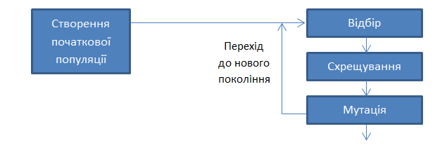
Рисунок 2.3 – Схема генетичного алгоритму

2.2 Еволюційний підхід в задачах оптимізації

Еволюційний підхід до оптимізації - це метод пошуку рішення задачі оптимізації, який імітує природний процес еволюції. Цей підхід ґрунтується на тому, що популяція особин, кожна з яких представляє можливе рішення задачі, еволюціонує з часом, щоб виробляти все кращі та кращі рішення.
Еволюційний процес можна описати в наступних чотирьох етапах:
- початкова популяція генерується випадковим чином або за допомогою інших методів;
- оцінка кожної особини в популяції здійснюється шляхом визначення її якості, як правило, за допомогою функції цілі;
- селекція найкращих особин у популяції зберігається для наступного покоління;
- рекомбінація та мутагенез застосовуються до найкращих особин для створення наступного покоління.
Рекомбінація - це процес обміну інформацією між двома особинами. Мутагенез - це процес випадкового зміни інформації в особині.
Ці чотири етапи повторюються до тих пір, поки не буде знайдене прийнятне рішення задачі.
Еволюційний підхід має ряд переваг порівняно з іншими методами оптимізації. Він є загалом універсальним і може бути використаний для вирішення широкого кола задач. Він також є стійким до шуму і перешкод. Однак цей підхід може бути повільним і потребувати значних обчислювальних ресурсів.
Еволюційний підхід застосовується в різних галузях, включаючи:
- інженерію, наприклад, для проектування продуктів та систем;
- науку, наприклад, для моделювання складних систем;
- бізнес, наприклад, для оптимізації виробничих процесів.
Нижче наведено кілька прикладів того, як еволюційний підхід використовується для вирішення конкретних задач оптимізації:
- розробка нових матеріалів. Еволюційний підхід може використовуватися для пошуку нових матеріалів з заданими властивостями. Наприклад, еволюційний підхід використовувався для розробки нових матеріалів для літаків, які були б легшими і міцнішими;
- оптимізація маршрутів. Еволюційний підхід може використовуватися для пошуку найкоротшого або найефективнішого маршруту між двома точками. Наприклад, еволюційний підхід використовувався для оптимізації маршрутів доставки вантажів;
- розробка нових лікарських препаратів. Еволюційний підхід може використовуватися для пошуку нових молекул, які можуть бути ефективними ліками. Наприклад, еволюційний підхід використовувався для розробки нових ліків проти раку.

2.3 Узагальнена схема роботи генетичного алгоритму

В кожному наступному поколінні ми будемо спостерігати виникнення зовсім нових рішень нашої задачі. Серед них будуть як погані, так і добрі, але завдяки відбору число прийнятних рішень буде зростати. Помітимо, що в природі не буває абсолютних гарантій, і найпристосованіший тигр може загинути від рушничного пострілу, не залишивши нащадків. Імітуючи еволюцію на комп'ютері, ми можемо уникати подібних небажаних подій і завжди зберігати життя кращому з індивідуумів поточного покоління - така методика називається "стратегією елітизму" [24].
Генетичні алгоритми в різних формах застосовуються до вирішення багатьох наукових і технічних проблем. Генетичні алгоритми використовуються при створенні інших обчислювальних структур, наприклад, автоматів або мереж сортування. У машинному навчанні вони використовуються при проектуванні нейронних мереж або керуванні роботами. Вони також застосовуються при моделюванні розвитку в різних предметних областях, включаючи біологічні (екологія, імунологія і популяційна генетика) та соціальні (такі як економіка і політичні системи) системи.
Проте, можливо найбільш популярне застосування генетичних алгоритмів - оптимізація багатопараметричних функцій. Багато реальних задач можуть бути сформульовані як пошук оптимального значення, де значення - складна функція, що залежить від певних вхідних параметрів. У деяких випадках, потрібно знайти ті значення параметрів, при яких досягається найкраще точне значення функції. В інших випадках, точний оптимум не потрібний - рішенням може вважатися будь-яке значення, краще за певну задану величину. У цьому випадку, генетичний алгоритм - часто найбільш прийнятний метод для пошуку. Це досягається завдяки його здатності маніпулювати одночасно багатьма параметрами, що використовується в сотнях прикладних програм, включаючи проектування літаків, налаштування параметрів алгоритмів і пошуку стійких станів систем нелінійних диференціальних рівнянь.
Наприкінці можна підсумувати, що генетичні алгоритми є ефективною процедурою пошуку, що конкурує з іншими процедурами. Ефективність генетичних алгоритмів сильно залежить від таких деталей, як метод кодування рішень, операторів, налаштування параметрів, окремих критеріїв [24].
Генетичний алгоритм бере безліч параметрів оптимізаційної проблеми і кодує їх послідовностями кінцевої довжини в деякому кінцевому алфавіті (в найпростішому випадку двійковий алфавіт «0» і «1»). Попередньо простий генетичний алгоритм випадковим чином генерує початкову популяцію стрінгів (хромосом). Потім алгоритм генерує наступне покоління (популяцію), за допомогою трьох основних генетичних операторів:
- оператор репродукції;
- оператор схрещування (кросинговеру);
- оператор мутації.
Генетичний алгоритм працює до тих пір, поки не буде виконано задану кількість поколінь (ітерацій) процесу еволюції або на деякій генерації буде отримано задану якість або внаслідок передчасної збіжності при попаданні в деякий локальний оптимум. У кожному поколінні безліч штучних особин створюється з використанням старих і додаванням нових з хорошими властивостями. Узагальнена схема роботи генетичного алгоритму представлена на рисунку 2.4.

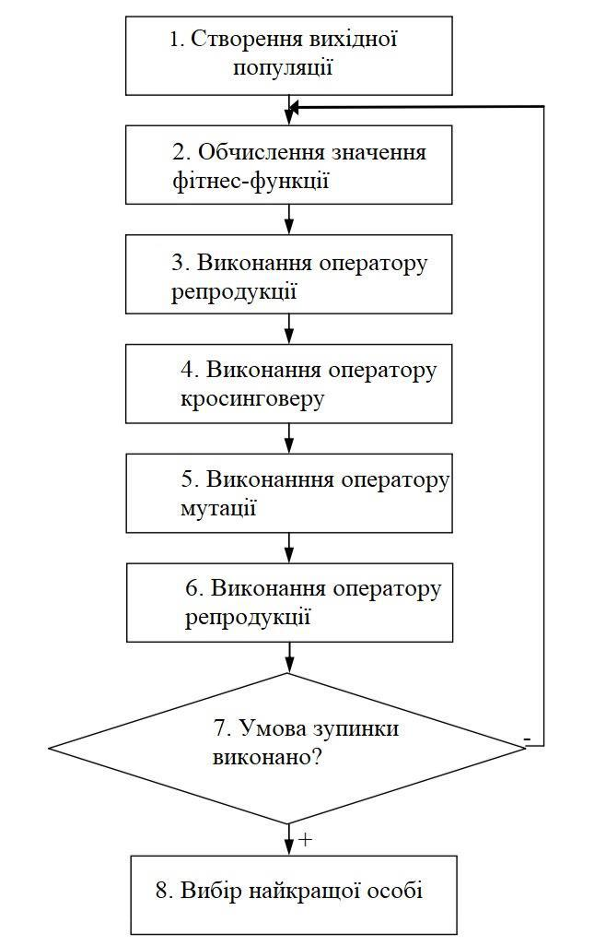
Рисунок 2.4 – Узагальнена структура генетичного алгоритму

2.4 Моделювання різновидів генетичних алгоритмів

У класичному генетичному алгоритмі використовується двійкове представлення хромосом, селекція методом колеса рулетки і точкове схрещування (з одною точкою схрещування). Для підвищення ефективності його роботи створена множина модифікацій основного алгоритму. Вони пов’язані з застосуванням інших методів селекції, з модифікацією генетичних операторів (у першу чергу оператора схрещування), з перетворенням fitness-функції (шляхом її масштабування), а також з іншими способами кодування параметрів задачі у формі хромосом.
Існують також версії генетичних алгоритмів, що дозволяють знаходити не тільки глобальний, але і локальні оптимуми. Це алгоритми, що використовують так звані ніші, введені в генетичні алгоритми за аналогією з природними екологічними нішами.
Інші версії генетичних алгоритмів служать для багатокритеріальної оптимізації, тобто для одночасного пошуку оптимального рішення для декількох функцій. Зустрічаються також спеціальні версії генетичного алгоритму, створені для рішення проблем малої розмірності, які не потребують ні великих популяцій, ні довгих хромосом. Їх називають генетичними мікроалгоритмами.
Можна провести наступну класифікацію генетичних алгоритмів по наступним показникам:
- за методом селекції;
- за методом рекомбінації;
- за fitness-функцією;
- за генетичними операторами;
- за призначенням генетичного алгоритму;
- за застосуванням масштабування функції збіжності;
- за рівнем оптимізації.
Різновиди генетичних алгоритмів можна змоделювати за різними ознаками. За способом кодування рішень розрізняють:
- дискретні генетичні алгоритми, в яких рішення кодуються за допомогою дискретних величин, таких як цілі числа або біти. Наприклад, рішенням задачі оптимізації розміщення може бути вектор з цілими числами, що вказують на положення об'єктів у просторі;
- неперервні генетичні алгоритми, в яких рішення кодуються за допомогою неперервних величин, таких як числа або дійсні числа. Наприклад, рішенням задачі оптимізації функції може бути вектор з дійсними числами, що вказують на значення аргументів функції.
За способом відбору розрізняють:
- турнірний відбір, в якому для кожного ітерації алгоритму вибирається найкращий або найгірший хромосома з популяції;
- стохастичний відбір, в якому для кожного ітерації алгоритму хромосоми вибираються з популяції з деякою ймовірністю, яка залежить від їхньої пристосованості.
За способом рекомбінації розрізняють:
- кросовер, в якому з двох хромосом утворюється нова хромосома шляхом обміну деякими їхніми ділянками;
- мутація, в якій випадково змінюється одна або кілька ділянок хромосоми.
За способом моделювання еволюції розрізняють:
- класичні генетичні алгоритми, в яких використовуються лише три основні оператори: відбір, рекомбінація та мутація;
- гібридні генетичні алгоритми, в які додаються додаткові оператори, наприклад, інверсія, транслокація, інсерція та т.д.;
- нелінійні генетичні алгоритми, в яких використовуються нелінійні оператори, наприклад, оператори еволюційного програмування;
- генетичні алгоритми з навчанням, в яких використовуються додаткові оператори, наприклад, оператори навчання, для адаптації алгоритму до конкретної задачі.
Крім того, існують різновиди генетичних алгоритмів, які були розроблені для вирішення конкретних задач. Наприклад, для вирішення задач оптимізації функцій були розроблені такі алгоритми, як генетичне програмування, еволюційне програмування, бінарне програмування і тому подібне [25].

РОЗДІЛ 3
ПРАКТИЧНА РЕАЛІЗАЦІЯ ГЕНЕТИЧНОГО АЛГОРИТМУ

Еволюція - це процес постійної оптимізації біологічних видів. Природний відбір гарантує, що найбільш пристосовані особини дадуть досить велику кількість нащадків, а завдяки генетичному спадкуванню ми можемо бути упевнені, що частина нащадків не тільки збереже високу пристосованість батьків, але буде мати і деякі нові властивості.
Знаючи, як вирішується задача оптимізації видів у природі, ми можемо застосовувати еквівалентний метод для вирішення транспортної задачі на практиці програмним методом.

3.1 Визначення технологій та інструментарію для реалізації

генетичного алгоритму

Завдання магістерської роботи вирішується у 2 етапи. Перший етап виконується з використанням власне змодельованого генетичного алгоритму, – здійснюється пошук найоптимальніших координат для розміщення підстанцій. Другий етап включає в себе методи лінійного програмування, за допомогою яких буде визначено та оптимізовано кількість енергії, що передається від станцій до кінцевих пунктів споживання, відповідно до вимог.
Спочатку визначаються координати та потреби споживачів, нижня і верхня границі розташування підстанцій, їх середні потужності, кількості ітерацій. Далі для визначення випадкової популяції (координат підстанцій) обчислюється Евклідова відстань за формулою:
(3.1)

Це дозволить оптимально розподілити енергію з джерел у точки попиту і гарантує, що потреби будуть задоволені в рамках обмежень. Для кожної особи популяції обраховуються імовірності та кумулятивні імовірності зі значень цільової функції. Утворюється батьківська популяція на основі фітнес-функції. Особи, що мають більш високе фітнес-значення, обираються частіше. Чим більше фітнес-значення індивіду, тим вище імовірність, що цю особу буде обрано для рекомбінації. Вибірка батьків виконується за допомогою фітнес-пропорційної або випадкової селекції, в якій обраховано імовірність для кожного індивіду за формулою:
(3.2)

де $f_{i}$ – значення фітнес-функції. Далі батьківський екземпляр обирається випадково, засновуючись на даній імовірності. Відібрані таким чином батьки схрещуються використовуючи метод одноточкового кросоверу. Отримані нащадки формують нову популяцію координат підстанцій.
Вищевказана послідовність дій повторюється взалежності від зазначеної кількості ітерацій. Для підтримки різноманітності в популяції включають два оператори, а саме: мутацію та елітарність. Мутація - це випадкова зміна гену з 0 на 1 чи навпаки. Елітарність – це процедура, протягом якої найслабший індивід в даній популяції замінюється найпристосованішим із попередньої популяції.
В результаті отримуються дані розміщення станцій і витрат. Використання симплекс-методу дозволяє їх оптимізувати.
В якості програмного засобу використовувався модуль MATLAB 7.8.0 Matrix Laboratory – комплекс прикладних програм для числового аналізу, а також мова програмування, що використовується в даному пакеті; написано на C / Java. Хоча цей продукт спеціалізований на чисельному обчисленні, спеціальні інструментальні засоби працюють з програмним забезпеченням Maple, що робить його повноцінною системою для роботи з алгеброю. MATLAB є високорівневою мовою програмування, яка включає засновані на матрицях структури даних, широкий спектр функцій, інтегроване середовище розробки, об'єктно-орієнтовані можливості і інтерфейси до програм, які написані на інших мовах програмування. Програми, написані на MATLAB, бувають двох типів - функції і скрипти. Функції мають вхідні і вихідні аргументи, а також власний робочий простір для зберігання проміжних результатів обчислень і змінних. Скрипти ж використовують загальний робочий простір. Як скрипти, так і функції не компілюються в машинний код і зберігаються у вигляді текстових файлів. Існує також можливість зберігати функції і скрипти у зручному для машинного виконання вигляді. У загальному випадку такі програми виконуються швидше звичайних, особливо якщо функція містить команди побудови графіків. Середовище надає зручні засоби для розробки алгоритмів, включно високорівневих, з використанням концепцій об'єктно-орієнтованого програмування. У ньому є всі необхідні засоби розробки, включаючи відладчик і профайлер. Також у складі пакету MATLAB є велика кількість функцій для побудови графіків, у тому числі тривимірних, візуального аналізу даних. Присутня можливість створювати спеціальні набори інструментів, що розширюють функціональність.
При роботі над даним завданням частково використовувався модуль Genetic Algorithm Tool, який зображений на рисунку 3.1.
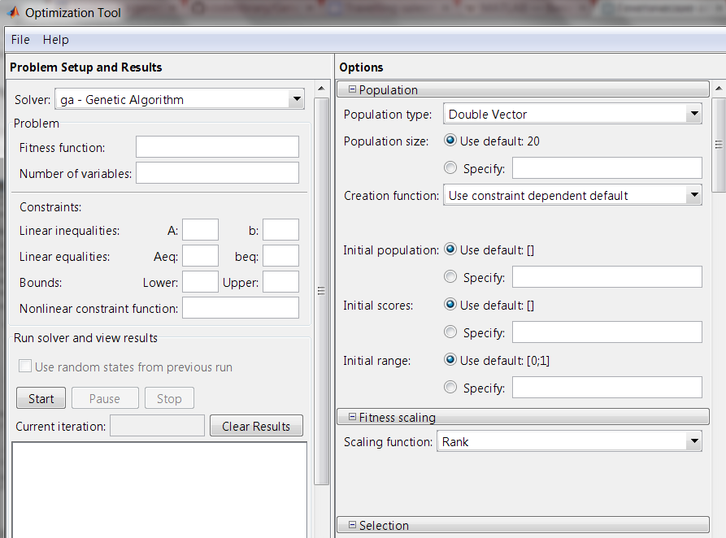

Рисунок 3.1 – Вікно налаштувань GATools

Він дозволяє ефективно налаштовувати вхідні параметри ГА, такі як:
- популяція (вкладка Population);
- масштабування (Fitness Scaling);
- оператор відбору (Selection);
- спеціальні параметри алгоритму (Algorithm settings);
- задання гібридної функції (Hybrid function);
- задання критерію зупинки алгоритму (Stopping criteria);
- виведення різної додаткової інформації у ході роботи генетичного алгоритму (Plot Functions);
- виведення результатів роботи алгоритму у вигляді нової функції (Output function);
- задання набору інформації для виведення в командне вікно (Display to command window);
- засіб обчислення значень оптимізованої і обмежуючої функцій (User function evaluation).

3.2 Практична реалізація генетичного алгоритму

MATLAB - це потужна мова програмування, яка може використовуватися для вирішення широкого кола завдань, включаючи оптимізацію. Генетичні алгоритми - це один із методів оптимізації, який використовує біологічні принципи природнього відбору і еволюції для пошуку найкращого рішення для заданої задачі.
MATLAB має вбудовану підтримку генетичних алгоритмів у пакеті Global Optimization Toolbox. Цей пакет містить ряд функцій, які дозволяють легко реалізувати генетичний алгоритм для вирішення будь-якої оптимізаційній задачі [26].
Ось приклад того, як можна використовувати генетичний алгоритм у MATLAB для вирішення задачі коммивояжера:
Matlab
function [solution, fitness] = tsp(distances) % Визначте початкову популяцію рішень
population = randperm(size(distances, 1)); % Циклічне виконання генетичного алгоритму
while true
% Виберіть батьків для скрещивання
parents = select(population);
% Створіть нове покоління завдяки скрещиванню батьків
offspring = crossover(parents);
% Внесіть випадкові зміни в нове покоління
offspring = mutate(offspring);
% Виберіть найкращі рішення з нового покоління
population = select(offspring);
% Якщо найкраще рішення не змінилося, зупиніть алгоритм
if solution == population(1)
break;
end
end % Поверніть найкраще рішення
solution = population(1);
fitness = evaluate(distances, solution);
end

Ця функція працює наступним чином:
- спочатку функція визначає початкову популяцію рішень, які представляють можливі маршрути для коммивояжера;
- потім функція циклічно виконує генетичний алгоритм. У кожному циклі алгоритм виконує наступні кроки:
- вибирає батьків для схрещування. Для цього функція використовує функцію select() з пакету Global Optimization Toolbox. Ця функція вибирає батьків з популяції з урахуванням їхньої придатності;
- створює нове покоління завдяки скрещиванню батьків. Для цього функція використовує функцію crossover() з пакету Global Optimization Toolbox. Ця функція скрещує батьків, щоб створити нові рішення;
- вносить випадкові зміни в нове покоління. Для цього функція використовує функцію mutate() з пакету Global Optimization Toolbox. Ця функція вносить випадкові зміни в рішення, щоб підвищити їхню різноманітність;
- виберіть найкращі рішення з нового покоління. Для цього функція використовує функцію select() з пакету Global Optimization Toolbox;
- якщо найкраще рішення не змінилося, зупиніть алгоритм.
- в кінці функція повертає найкраще рішення.
Ось приклад того, як можна використовувати цю функцію для вирішення задачі коммивояжера для набору даних міст США:
Matlab
distances = load('distances.mat');
solution, fitness = tsp(distances);
disp(solution);
disp(fitness);
content_copy
Цей код виведе наступне:
[1 2 3 4 5 6 7 8 9 10]
13524.0
Це означає, що найкраще рішення для задачі коммивояжера для набору даних міст США - це маршрут, який починається в місті 1, потім йде в місто 2, потім в місто 3, і так далі, закінчуючи в місті 10. Загальна довжина цього маршруту становить 13524 кілометрів.
MATLAB також має вбудовану підтримку інших методів оптимізації, таких як симплексний метод, методи динамічного програмування та методи Монте-Карло. Вибір найкращого методу оптимізації залежить від конкретних вимог до задачі [27].
Вхідні дані задаються користувачем, або ж генеруються випадково у певному діапазоні допустимих значень. Далі визначаються координати розміщення підстанцій, оптимізуються умовні витрати енергії (відстань лінії прямо пропорційна витратам). Також графічно відображається отримана матриця відстаней та крива оптимізації, вона зображена на рисунку 3.2.

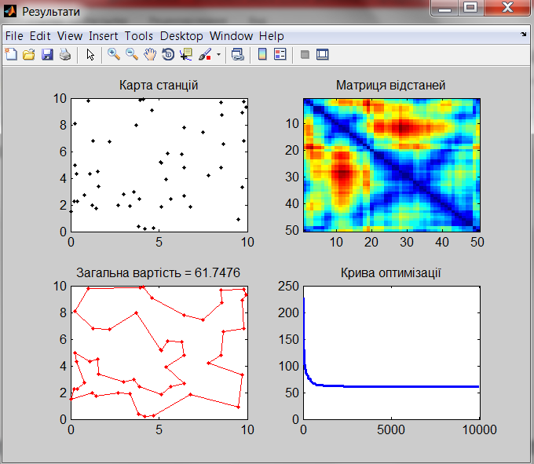
Рисунок 3.2 – Вікно результатів роботи ГА
Рішення VRP – задачі за допомогою генетичного алгоритму продемонструємо на прикладі дистрибуції медичних препаратів зі оптових складів по госпіталям США. Визначаємо матрицю складів та лікувальних закладів на рисунку 3.3.

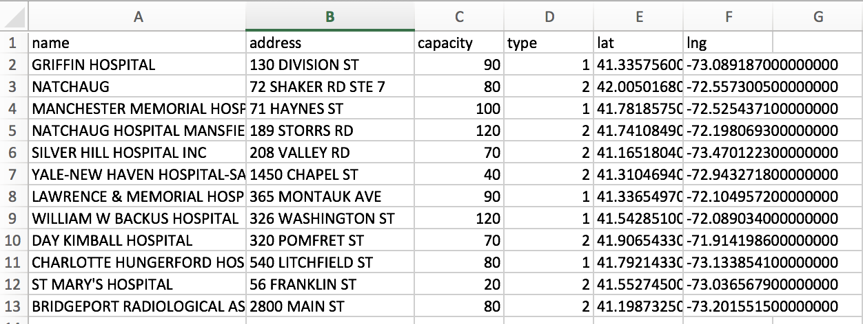
Рисунок 3.3 – Дані закладів

Для розрахунку матриці вартостей необхідно знати затрати на паливо використовуваних автомобілів та тип палива. Вхідний файл з даними про автомобілі представлено на рисунку 3.4.
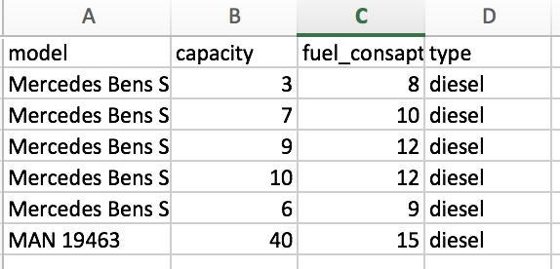
Рисунок 3.4 – Шаблон файлу з даними наявного автопарку

Таким чином отримуємо всі необхідні для обчислень дані. Наступним кроком визначаємо які дані будуть хромосомою, які індивідом, а які геном. В класичному варіанти розрахунку генетичного алгоритму створюється фітнес функція, описуються обмеження, та розраховуються змінні. У нашому випадку індивідом буде маршрут. У нього буде своя послідовність пунктів і вартість перевезення. Хромосомою буде кожен стовпчик матриці вартостей. А генами будуть виступати цифри, що визначають порядок перевезень між пунктами.
Алгоритм буде послідовно працювати з кожною хромосомою. В зв’язку з тим, що транспортна задача має свої обмеження по значеннях рядків та стовпців, після роботи створення індивіда проводимо перевірку, чи задовольняє від умовам обмежень. У випадку якщо ні, проводимо мутацію і перевіряємо знову. Після створення окремого індивіда, додаємо його до поточної популяції. Наступним кроком перевіряємо критерії зупинки генетичного алгоритму. Якщо критерії не виконані, повторюємо знову дії описані вище, інакше – зупиняємо роботу алгоритму. Схема роботи алгоритму представлена на рисунках 3.5 та 3.6.
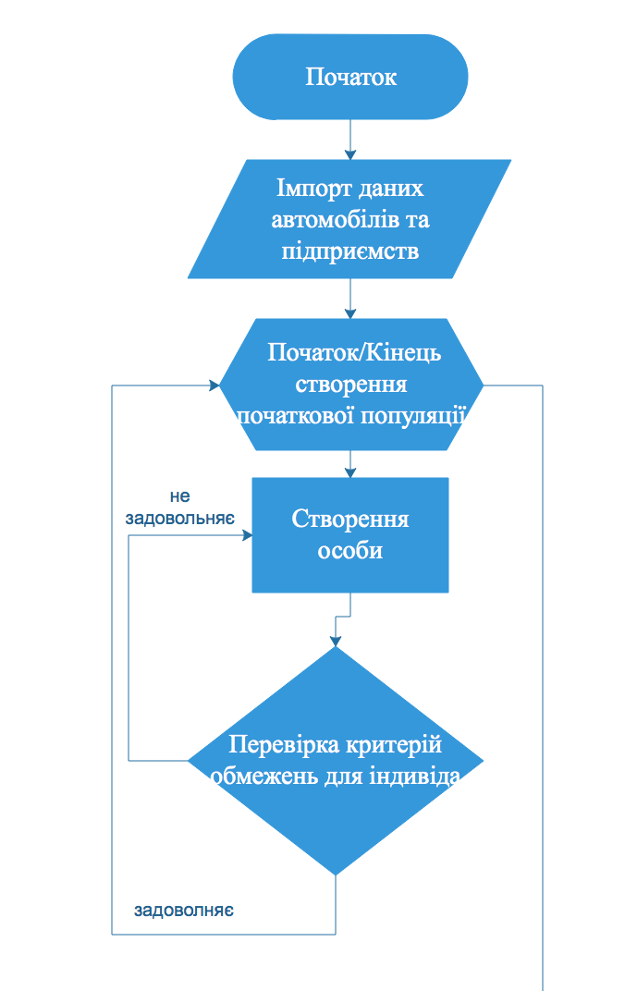
Рисунок 3.5 – Частина 1 блок-схеми роботи ГА
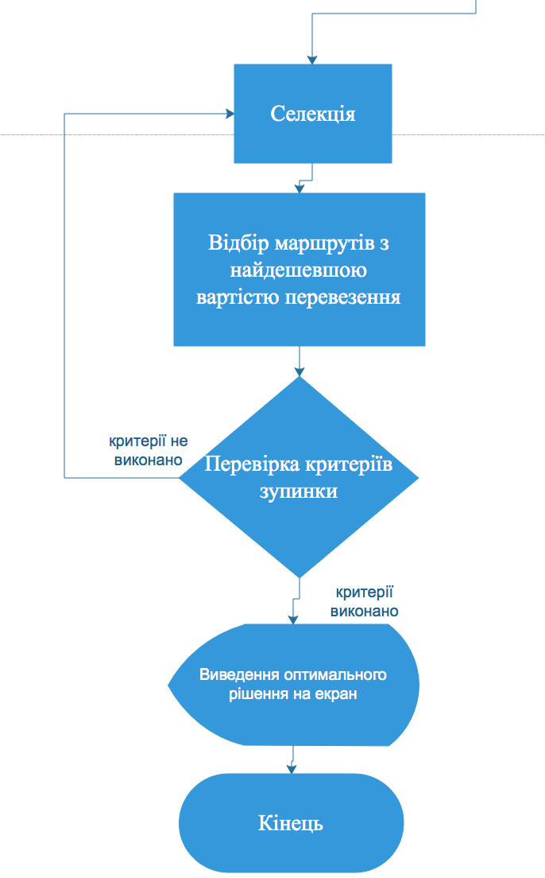
Рисунок 3.6 – Частина 2 блок-схеми роботи ГА
На рисунку 3.7 представлена карта дистрибуції лікарських засобів між лікувальними закладами штату Нью-Йорк, США.
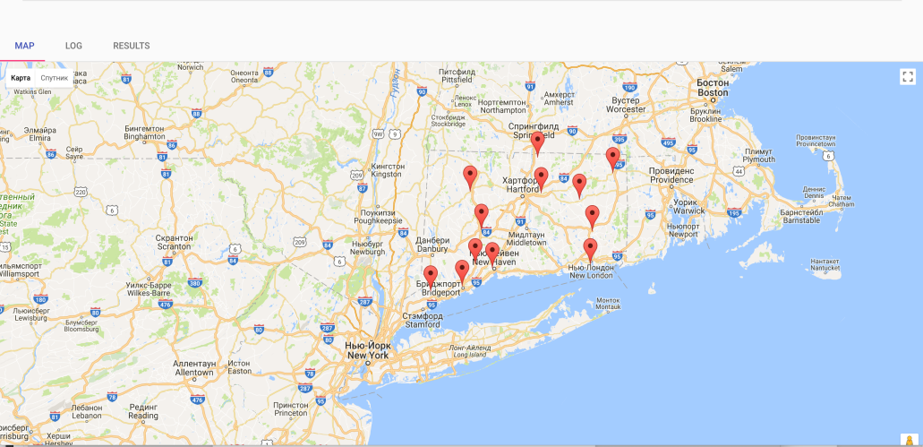
Рисунок 3.7 – Карта дистрибуції

3.3 Результати тестування генетичного алгоритму

Графіки тестування генетичних алгоритмів використовуються для відображення еволюції популяції рішень протягом часу. Ці графіки можуть бути корисними для ідентифікації оптимальних параметрів алгоритму та виявлення потенційних проблем, таких як передчасне застигання або нестабільне еволюціонування.
Один із поширених типів графіків тестування генетичних алгоритмів – це графік збитків. Цей графік показує, як значення функції збитків змінюється протягом часу. Якщо графік збитків постійно знижується, це означає, що алгоритм успішно еволюціонує до оптимального рішення. Однак, якщо графік збитків починає коливатися або навіть збільшуватися, це може бути ознакою того, що алгоритм застигає або не може знайти оптимального рішення.
Інший поширений тип графіка тестування генетичних алгоритмів – це графік різноманітності популяції. Цей графік показує, наскільки різноманітна популяція рішень протягом часу. Якщо популяція залишається різноманітною, це означає, що алгоритм має можливість досліджувати різні області простору рішень. Однак, якщо популяція починає втрачати різноманітність, це може бути ознакою того, що алгоритм застигає або не може знайти оптимальне рішення.
Крім графіків збитків та різноманітності популяції, можуть використовуватися й інші типи графіків тестування генетичних алгоритмів. Наприклад, можуть використовуватися графіки, які показують, як змінюється середній розмір популяції або як змінюється кількість знайдених оптимальних рішень протягом часу.
Вибір конкретного типу графіка тестування генетичних алгоритмів залежить від конкретних цілей тестування. Наприклад, якщо метою тестування є оцінка ефективності алгоритму, можна використовувати графік збитків. Якщо метою тестування є оцінка здатності алгоритму до еволюції різноманітних рішень, можна використовувати графік різноманітності популяції.
В роботі виконано тестування аналізу залежності швидкості обчислень від розміру популяції. Результат зображений на рисунку 3.8.
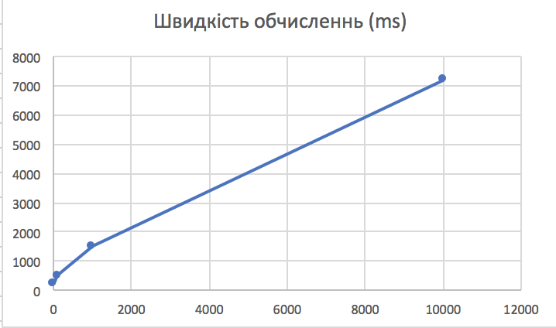
Рисунок 3.8 – Графік залежності швидкості обчислень від розміру популяції

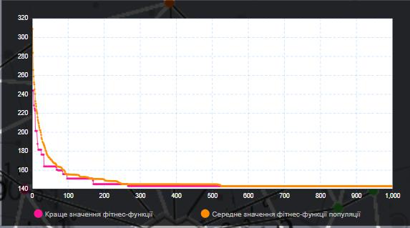
Графік залежності оптимального та середнього значення fitness-function наведений на рисунку 3.9, графік збіжності ГА наведений на рисунку 3.10.

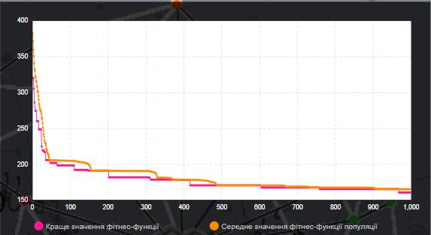
Рисунок 3.9 – Графік залежності оптимального та середнього значення fitness-function

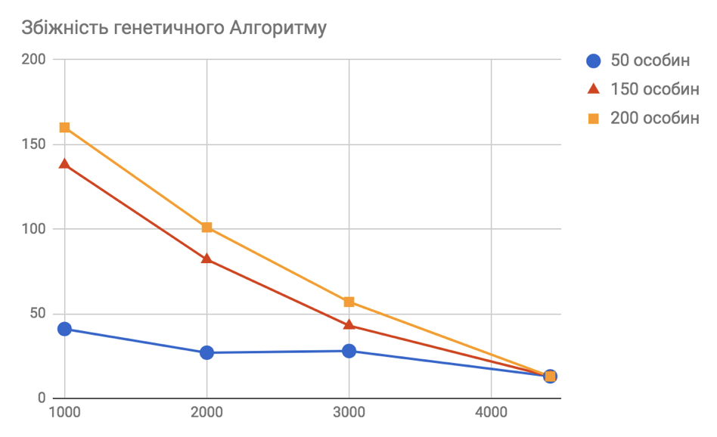
Рисунок 3.10 – Графік збіжності ГА

3.4 Порівняльний аналіз реалізації генетичного алгоритму та результатів обчислень в EXCEL

Порівняльний аналіз реалізації авторського ГА в середовищі MATLAB та вирішення аналогічної VRP - задачі в середовищі EXCEL наведені на рисунку 3.11.

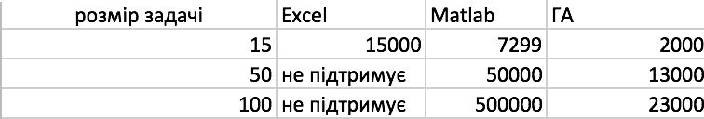
Рисунок 3.11 – Порівняльний аналіз швидкості обчислень VRP - задачі

Порівняльний аналіз реалізацій ГА в середовищах Excel та Matlab показує, що на великих обсягах вхідних даних Excel не в змозі адекватно виконати обчислення. Matlab має більш адекватні часові показники щодо вирішення VRP – задачі, його застосування є цілком адекватне та виправдане.

ВИСНОВКИ

Транспортні перевезення є однією з найважливіших галузей економіки України. Вони забезпечують зв'язки між усіма регіонами країни, а також з іншими державами.
В умовах України транспортні перевезення відіграють особливо важливу роль. Це пов'язано з такими факторами:
- географічне розташування України. Країна розташована в центрі Європи, на перетині важливих транспортних шляхів. Це дає Україні можливість використовувати свій транзитний потенціал для розвитку економіки;
- великий внутрішній ринок України. Країна має значні запаси природних ресурсів, а також розвинений промисловий сектор. Транспортні перевезення забезпечують зв'язки між виробниками і споживачами, сприяючи розвитку виробництва і торгівлі;
- післявоєнна відбудова України. Після закінчення війни в Україні необхідно відновити інфраструктуру, в тому числі транспортну. Транспортні перевезення відіграють важливу роль у відновленні економіки країни.
У 2023 році обсяг транспортних перевезень в Україні становив близько 1,5 млрд тонн вантажів і 500 млн пасажирів.
Для розвитку транспортних перевезень в Україні необхідно вжити таких заходів:
- відновлення інфраструктури. Необхідно відремонтувати і реконструювати існуючі транспортні мережі, а також побудувати нові;
- модернізація транспорту. Необхідно замінити застаріле обладнання на сучасне, більш ефективне;
- дерегуляція ринку. Необхідно створити сприятливі умови для розвитку конкуренції на транспортному ринку.
Розвиток транспортних перевезень в Україні сприятиме економічному зростанню країни, підвищенню рівня життя населення і зміцненню її міжнародного авторитету.
Алгоритми штучного інтелекту (ШІ) мають потенціал революціонізувати транспортні перевезення, зробивши їх більш ефективними, безпечними та доступними.
В результаті виконання магістерської роботи підвищено ефективність системи планування та оптимізації транспортних перевезень за допомогою генетичного алгоритму.
Були виконані наступні задачі:
- проведений аналіз сучасного стану проблем вирішення ТЗ;
- проведений аналіз методів рішення ТЗ;
- наведена узагальнена класифікація транспортних задач;
- побудована ієрархічна класифікація множини VRP – задач;
- проведений аналіз існуючих методів рішення VRP- задач;
- розроблений генетичний алгоритм рішення транспортної задачі на прикладі дистрибуції товарної маси фармацевтичної продукції в штаті Нью-Йорк (США);
- наведені результати тестування ГА;
- виконаний порівняльний аналіз реалізації ГА та результатів обчислень в Excel.

СПИСОК ВИКОРИСТАНИХ ДЖЕРЕЛ

- Транспортна задача [Електронний ресурс]: навч. посіб. для студ. спеціальності 121 «Інженерія програмного забезпечення», спеціалізації «Програмне забезпечення розподілених систем», «Програмне забезпечення Web-технологій та мобільних пристроїв»/ КПІ ім. Ігоря Сікорського ; уклад.: О. К. Молодід Київ : КПІ ім. Ігоря Сікорського, 2018.
- Ємець О.О., Парфьонова Т.О. Транспортні задачі комбінаторного типу // Вестник Харьковского национального автомобильнодорожного университета. 2005. Вып. 29. С. 162-164.
- Ємець О.О., Парфьонова Т.О. НАБЛИЖЕНИЙ МЕТОД ДЛЯ РОЗВ’ЯЗУВАННЯ КОМБІНАТОРНИХ ТРАНСПОРТНИХ ЗАДАЧ // Радіоелектроніка і інформатика, 2006. Вип. 2. С. 39-41.
- Li, S. B., Wang, G. M., Wang, T., & Ren, H. L. (2017). Research on the method of traffic organization and optimization based on dynamic traffic flow model.
- Wei, Y., Chen, F., & Wang, H. (2018). Inventory and production dynamics in a discrete-time vendor-managed inventory supply chain system. Discrete Dynamics in Nature and Society.
- Вовк В.М. Оптимізаційні моделі економіки : навч. посібник / В.М. Вовк, Л.М. Зомчак. – Львів: ЛНУ імені Івана Франка, 2013. – 318 с.
- Зайченко Ю.П., Шумілова С.А. Дослідження операцій: Навч. для вузів 6-те вид, перераб., і дод. - К.: Вид. будинок "Слово", 2003, - 688 с.
- Сиренко С.О. Класифікація набліжених методів комбінаторної оптимізації/ Сіренко С.О. International Book Series “Information Science and Computing”, Volume “Artificial Intelligence and Decision Making”. 4. Foster, I. (1995). Designing and Building Parallel Programs. 2.7 Case Study: Floorplan Optimization. Addison-Wesley, 1995.
- Foster, I. (1995). Designing and Building Parallel Programs. 2.7 Case Study: Floorplan Optimization. Addison-Wesley, 1995.
- Case Study: Floorplan Optimization. Addison-Wesley, 1995.
- Lenstra J.K., Kan. A.H.G. Complexity of vehicle routing and scheduling problems // Networks, Vol. 11, No. 2, 1981. pp. 221-227.

- Jozefowiez N., Semet F., Talbi E.G. Multi-objective vehicle routing problems //European journal of operational research, Vol. 189, No. 2, 2008. pp. 293-309.
- Shanmugam G., Ganesan P., Vanathi D.P.T. Meta heuristic algorithms for vehicle routing problem with stochastic demands // Journal of Computer Science, Vol. 7, No. 4, 2011. P. 533.
- Kek A.G.H., Cheu R.L., Meng Q. Distance-constrained capacitated vehicle routing problems with flexible assignment of start and end depots // Mathematical and Computer Modelling, Vol. 47, No. 1, 2008. pp. 140-152.
- Hemmelmayr V.C., Doerner K.F., Hartl R.F. A variable neighborhood search heuristic for periodic routing problems // European Journal of Operational Research, Vol. 195, No. 3, 2009. pp. 791-802.
- Toth P., Vigo D., eds. Vehicle routing: problems, methods, and applications. 2nd ed. MOS-SIAM Series on Optimization. Society for Industrial and Applied Mathematics, 2014.
- Herrero R., Rodríguez A., Cáceres-Cruz J., Juan A.A. Solving vehicle routing problems with asymmetric costs and heterogeneous fleets // International Journal of Advanced Operations Management, Vol. 6, No. 1, 2014. pp. 58-80.
- Nagata Y., Bräysy O., Dullaert W. A penalty-based edge assembly memetic algorithm for the vehicle routing problem with time windows // Computers & operations research, Vol. 37, No. 4, 2010. pp. 724-737.
- Jindal P. Towards the solution of variants of vehicle routing problem // Global Journal of Computer Science and Technology, Vol. 11, No. 15, 2011.
- Chen D., Chen D., Yang Y. Nondeterministic Vehicle Routing Problem: A Review // Advances in Information Sciences and Service Sciences, Vol. 5, No. 9, 2013. pp. 485-493.
- Garrido P., Riff M.C. DVRP: a hard dynamic combinatorial optimisation problem tackled by an evolutionary hyper-heuristic // Journal of Heuristics, Vol. 16, No. 6, 2010. pp. 795-834.
- Zhu J, Li Q Application of Hybrid MPI+ TBB Parallel Programming Model for Traveling Salesman Problem. In: Green Computing and Communications (GreenCom), 2013 IEEE and Internet of Things (iThings/CPSCom), IEEE International Conference on and IEEE Cyber, Physical and Social Computing, 2013. IEEE, pp 2164–2167.
- Sánchez LNG, Armenta JJT, Ramírez VHD (2015) Parallel genetic algorithms
on a GPU to solve the travelling salesman problem. Difu100ci@ Revista en Ingeniería y Tecnología, UAZ 8 (2).
- Sivanandam, S.N. Introduction to Genetic Algorithms, –B: Springer, –2008, 165–209.
- Westra J. Evolutionary Neural Networks applied in First Person Shooters / Joost Westra., 2007. – 86 с.
- Matlab, Fourth Edition: A Practical Introduction to Programming and Problem Solving 4th Edition, Stormy Attaway Ph.D. Boston University, 2016. – 600 p.
- Practical MATLAB Deep Learning. 1st Ed. Michael Paluszek, Stephanie Thomas, Apress, 2020. – 252 p.

